PERFIL DE HUMOR DE ATLETAS DE HANDEBOL DE ELITE NA ÚLTIMA SEMANA DE PRÉ-TEMPORADA: MONITORAMENTO DAS SEIS DIMENSÕES DO BRUMS DO GRUPO AO ATLETA
RESUMO
O monitoramento do humor é um indicador prático do bem-estar e da prontidão do atleta. O objetivo deste estudo foi avaliar o perfil de humor de atletas de handebol de elite na última semana de pré-temporada, caracterizando e comparando as seis dimensões do BRUMS, do nível do grupo ao do atleta. Vinte e sete atletas do sexo masculino responderam ao BRUMS-24 duas vezes ao dia (pré e pós-treino) durante sete dias, totalizando 456 observações. Os escores foram convertidos em escores T (M = 50; DP = 10) e as comparações intra-grupo (Dia 1 vs. Dia 7; pré vs. pós) foram testadas por MANOVA de medidas repetidas, complementada por estatística não paramétrica (Shapiro-Wilk, Friedman, Wilcoxon, ρ de Spearman), coeficiente de correlação intraclasse (ICC), Índice de Mudança Confiável (RCI) individual e classificação nos seis perfis de humor. Resultados: a comparação Dia 1 → Dia 7 foi multivariadamente significativa (Wilks λ = 0,283; F(6,15) = 6,32; p = 0,002; η²ₚ = 0,72), com deterioração concentrada no eixo energia–fadiga — vigor (F = 19,15; η²ₚ = 0,49; d = -0,95) e fadiga (F = 10,98; η²ₚ = 0,35; d = +0,72). A resposta aguda pré → pós também foi significativa (Wilks λ = 0,423; p = 0,003). O afeto negativo acoplou-se à fadiga apenas sob carga acumulada (depressão × fadiga: ρ = +0,20 no D1 → ρ = +0,75 no D7). A prevalência de perfis mudou do Dia 1 ao Dia 7 (χ² = 14,58; p = 0,012): o perfil iceberg caiu e o de fadiga (“barbatana de tubarão”) subiu. No nível individual, a fadiga foi a única dimensão a piorar de forma confiável na maioria dos atletas (52%). Conclusão: na última semana de pré-temporada, o perfil de humor migrou da prontidão (iceberg) para a fadiga funcional; o vigor e a fadiga são as dimensões mais sensíveis, o que fundamenta um monitoramento individualizado e referenciado à linha de base.
Palavras-chave: humor; BRUMS; handebol; monitoramento do atleta; fadiga; bem-estar psicológico.
1 INTRODUÇÃO
1.1 Monitoramento do humor no esporte de elite
As organizações esportivas de alto rendimento demonstram, cada vez mais, o compromisso de proteger o bem-estar psicológico dos atletas ao mesmo tempo em que buscam maximizar o desempenho, sendo comum o uso de algum indicador psicológico para rastrear o bem-estar e o risco de problemas de saúde mental (ROHLFS et al., 2023). Avaliações regulares do humor têm demonstrado, ao longo de décadas, utilidade preditiva tanto para o bem-estar quanto para o desempenho esportivo (SAW; MAIN; GASTIN, 2016; LOCHBAUM et al., 2021). O humor é definido como um conjunto de sentimentos, de natureza efêmera, que variam em intensidade e duração e geralmente envolvem mais de uma emoção; diferentemente das emoções, os estados de humor são menos intensos, mais duradouros e nem sempre possuem um gatilho específico, variando em valência (positiva–negativa) e ativação (DE MIRANDA ROHLFS et al., 2025).
O perfilamento do humor — processo em que os escores do indivíduo são comparados a dados normativos para gerar um perfil gráfico — é amplamente utilizado para identificar padrões de resposta e desvios em relação a um humor típico, funcionando como triagem de bem-estar e de risco psicológico (DE MIRANDA ROHLFS et al., 2025). O instrumento mais utilizado para essa finalidade é a Brunel Mood Scale (BRUMS), derivada abreviada do Profile of Mood States (POMS), que mensura seis dimensões — tensão, depressão, raiva, vigor, fadiga e confusão — em 24 itens de rápida aplicação e reaplicação, com sólidas propriedades psicométricas e sucessivas validações transculturais, incluindo a versão brasileira (ROHLFS et al., 2008; TERRY; LANE; FOGARTY, 2003; ROHLFS et al., 2023; LEW et al., 2023).
1.2 Handebol: modalidade coletiva intermitente e de alta intensidade
O handebol de quadra é uma modalidade coletiva de caráter marcadamente intermitente e de alta intensidade. Ao longo da partida, esforços máximos e explosivos — sprints curtos, saltos, arremessos, mudanças de direção e contatos físicos — alternam-se, de forma imprevisível, com períodos de recuperação incompleta, exigindo simultaneamente potência anaeróbia, capacidade aeróbia intermitente e elevada tolerância à fadiga (KARCHER; BUCHHEIT, 2014; WAGNER et al., 2014). As demandas variam com a posição tática e a fadiga já foi documentada pela queda do volume de corrida em alta intensidade ao longo do jogo (MICHALSIK; MADSEN; AAGAARD, 2013). Esse perfil de esforço eleva a carga interna nos microciclos de acúmulo e repercute no estado afetivo: em handebolistas de elite, o humor e o estresse associam-se a indicadores de sobrecarga fisiológica e psicossomática (RATZ-SULYOK et al., 2026). O caráter intermitente e de contato do handebol torna o acompanhamento subjetivo do humor particularmente informativo para a individualização da carga.
A tolerância a esse padrão de esforço depende diretamente das capacidades físicas do atleta, em especial da aptidão aeróbia intermitente, que sustenta a reposição energética e a recuperação entre os esforços de alta intensidade e, assim, atenua a instalação da fadiga ao longo do jogo e do microciclo (KARCHER; BUCHHEIT, 2014; MICHALSIK; AAGAARD, 2015). Um marcador de campo válido dessa capacidade é o pico de velocidade obtido no Teste de Carminatti (T-CAR), um teste intermitente progressivo cujo pico de velocidade se associa ao desempenho físico em partida e discrimina níveis de aptidão em modalidades intermitentes (FERNANDES-DA-SILVA et al., 2016). Integrar esse parâmetro fisiológico ao monitoramento do humor permite verificar se a aptidão intermitente modula (e, portanto, ajuda a normalizar interindividualmente) a resposta afetiva de vigor e fadiga à carga do microciclo — hipótese ainda pouco explorada em handebolistas de elite.
1.3 Perfis de humor e a lacuna do monitoramento em microciclos
Para além dos escores isolados, Morgan (1985) descreveu o “perfil iceberg” — vigor elevado sobre dimensões negativas baixas — como assinatura de prontidão e saúde mental positiva. Abordagens recentes formalizaram seis perfis prototípicos de humor, replicados em grandes amostras internacionais: iceberg, Everest invertido, iceberg invertido, submerso, barbatana de tubarão e superfície (PARSONS-SMITH; TERRY; MACHIN, 2017; HAN; PARSONS-SMITH; TERRY, 2020; TERRY et al., 2021). Esses perfis vêm sendo aplicados ao rastreamento da prontidão e do risco em atletas, inclusive na associação entre perfis negativos e a ocorrência de lesão (DE MIRANDA ROHLFS et al., 2025). Apesar da ampla adoção da BRUMS, faltam descrições detalhadas — dimensão a dimensão e do grupo ao sujeito — do comportamento do humor em um microciclo pré-competitivo de handebol de elite, período em que a carga que antecede a competição se concentra e no qual o afeto negativo pode ou não passar a acompanhar a fadiga.
1.4 Objetivos e hipóteses
O objetivo geral foi avaliar o perfil de humor de atletas de handebol de elite na última semana de pré-temporada, caracterizando e comparando o comportamento das seis dimensões do BRUMS e da Perturbação Total do Humor (PTH), do nível do grupo ao nível do sujeito. Como objetivos específicos, buscou-se: (i) caracterizar exploratoriamente cada dimensão (tendência central, dispersão, percentis, confiabilidade e coeficiente de variação); (ii) comparar, no grupo, a resposta Dia 1 → Dia 7 e pré → pós em escores T (MANOVA), identificando as dimensões mais sensíveis; (iii) analisar a estrutura de correlação entre as dimensões, com ênfase nos dias de maior vigor e de maior fadiga; (iv) descrever a prevalência e a transição dos perfis de humor; e (v) quantificar, no sujeito, a mudança confiável (RCI).
Formularam-se quatro hipóteses: (H1) a deterioração concentra-se no eixo energia–fadiga (vigor ↓, fadiga ↑), com magnitude média a grande, enquanto as dimensões negativas de valência não fadiga permanecem estáveis por efeito de piso; (H2) o perfil de humor migra do iceberg para o perfil de fadiga (barbatana de tubarão); (H3) o afeto negativo acopla-se à fadiga somente sob carga acumulada (correlação maior no dia de maior fadiga do que no de maior vigor); e (H4) a resposta é heterogênea entre atletas, exigindo interpretação individualizada.
2 MATERIAIS E MÉTODOS
2.1 Participantes
Participaram 27 atletas de handebol do sexo masculino de nível competitivo, avaliados em condições ecológicas de treinamento durante o microciclo pré-competitivo (21–27 de abril de 2024). A distribuição da amostra por posição de jogo é apresentada na Tabela 1 e a caracterização antropométrica na Tabela 2. Todos os procedimentos seguiram os princípios éticos da Declaração de Helsinque, com consentimento informado dos participantes.
Tabela 1 – Distribuição demográfica e situacional da amostra (n = 27).
Fonte | Grupo | n | %
Sexo | Masculino | 27 | 100,0
Posição | Armador | 11 | 40,7
 | Ala | 9 | 33,3
 | Pivô | 4 | 14,8
 | Goleiro | 3 | 11,1
Total | Todos | 27 | 100,0
Fonte: dados da pesquisa (2026).
Tabela 2 – Caracterização antropométrica e de experiência da amostra (n = 27).
Variável | Média | DP | IC95% | Mín–Máx
Idade (anos) | 22,0 | 3,8 | 20,5–23,5 | 17,0–38,0
Estatura (cm) | 182,5 | 6,5 | 179,8–185,2 | 170,8–200,0
Massa corporal (kg) | 85,8 | 15,7 | 79,3–92,3 | 58,8–132,6
Percentual de gordura | 11,6 | 5,3 | 9,4–13,8 | 5,0–25,0
Experiência na modalidade (anos) | 10,5 | 3,8 | 9,0–12,0 | 6,0–23,0
Fonte: dados da pesquisa (2026).
2.2 Medida do humor
O humor foi avaliado pela BRUMS-24, composta por 24 itens respondidos em escala Likert de 0 (“nada”) a 4 (“extremamente”), agrupados em seis subescalas de 0 a 16 pontos (tensão, depressão, raiva, vigor, fadiga e confusão); escores mais altos indicam maior nível da dimensão. A Perturbação Total do Humor resume o perfil: PTH = tensão + depressão + raiva + fadiga + confusão − vigor. A consistência interna, estimada pelo alfa de Cronbach, variou de 0,43 (tensão) a 0,87 (raiva) nesta amostra (Tabela 4). Para a interpretação normativa e a classificação de perfis, os escores brutos foram convertidos em escores T (M = 50; DP = 10).
2.3 Medida da aptidão intermitente (T-CAR)
A aptidão aeróbia intermitente foi avaliada pelo Teste de Carminatti (T-CAR), teste de campo progressivo e intermitente composto por repetições de 12 s de corrida em vaivém (ida e volta) intercaladas por 6 s de recuperação, com incrementos sucessivos de velocidade guiados por sinal sonoro até a exaustão voluntária. O desfecho analisado foi o pico de velocidade (PV), tomado como marcador da capacidade intermitente e do limiar de esforço (FERNANDES-DA-SILVA et al., 2016). O T-CAR foi aplicado em 15 de abril de 2024, quatro dias de treino antes do início do microciclo monitorado (21–27 de abril de 2024), de modo a funcionar como parâmetro fisiológico (covariável) de linha de base das análises. O pico de velocidade inicial (T-CAR1; PV = 14,9 ± 1,1 km/h) foi reaplicado ao final da pré-temporada (T-CAR2; PV = 15,9 ± 1,1 km/h), caracterizando a aptidão inicial de cada atleta e sua variação (ΔPV = 0,9 ± 0,7 km/h). A caracterização completa do desempenho no teste consta na Tabela 3. O PV inicial (T-CAR1) foi utilizado como parâmetro fisiológico de referência para normalizar e interpretar interindividualmente a resposta de humor–fadiga ao microciclo.
Tabela 3 – Estatística descritiva do desempenho no Teste de Carminatti (T-CAR), covariável fisiológica do estudo.
Parâmetro | n | Média | DP | Mín–Máx | CV (%)
T-CAR1 – pico de velocidade (km/h) | 25 | 14,9 | 1,1 | 13,2–17,5 | 7
T-CAR2 – pico de velocidade (km/h) | 26 | 15,9 | 1,1 | 13,8–18,7 | 7
ΔPV – ganho na pré-temporada (km/h) | 25 | 0,9 | 0,7 | -1,4–1,8 | 76
Distância percorrida (m) | 26 | 3329,3 | 758,9 | 2070,0–5360,7 | 23
Repetições completadas (n) | 26 | 62,3 | 9,5 | 45,0–86,0 | 15
FC máxima (bpm) | 26 | 198,5 | 5,9 | 190,0–209,0 | 3
FC de pico no teste (bpm) | 26 | 182,5 | 4,8 | 174,0–191,3 | 3
FC média no teste (bpm) | 26 | 178,7 | 4,8 | 168,9–186,8 | 3
Recuperação da FC em 1 min (bpm) | 26 | 27,2 | 3,8 | 19,7–37,3 | 14
Impulso de treino – TRIMP (u.a.) | 26 | 111,8 | 5,4 | 100,2–121,8 | 5
Percepção subjetiva de esforço (0–10) | 26 | 6,7 | 0,7 | 5,1–8,4 | 11
PV = pico de velocidade; FC = frequência cardíaca; TRIMP = training impulse; CV = coeficiente de variação. T-CAR1 (linha de base) e T-CAR2 (final da pré-temporada).
Fonte: dados da pesquisa (2026).
2.4 Procedimentos
O BRUMS foi autoaplicado por formulário eletrônico com carimbo de data/hora, duas vezes por dia de treino — a primeira resposta tomada como pré e a última como pós —, ao longo de sete dias, totalizando 456 observações válidas. Em conjunto, foram registradas a sonolência diurna (Escala de Sonolência de Epworth; JOHNS, 1991), o estresse percebido (Escala de Estresse Percebido — PSS; COHEN; KAMARCK; MERMELSTEIN, 1983) e a realização de sessão de treino intervalado de alta intensidade (HIIT) em cada dia (Dias 2, 4 e 7). A Figura 1 sintetiza o framework das coletas.
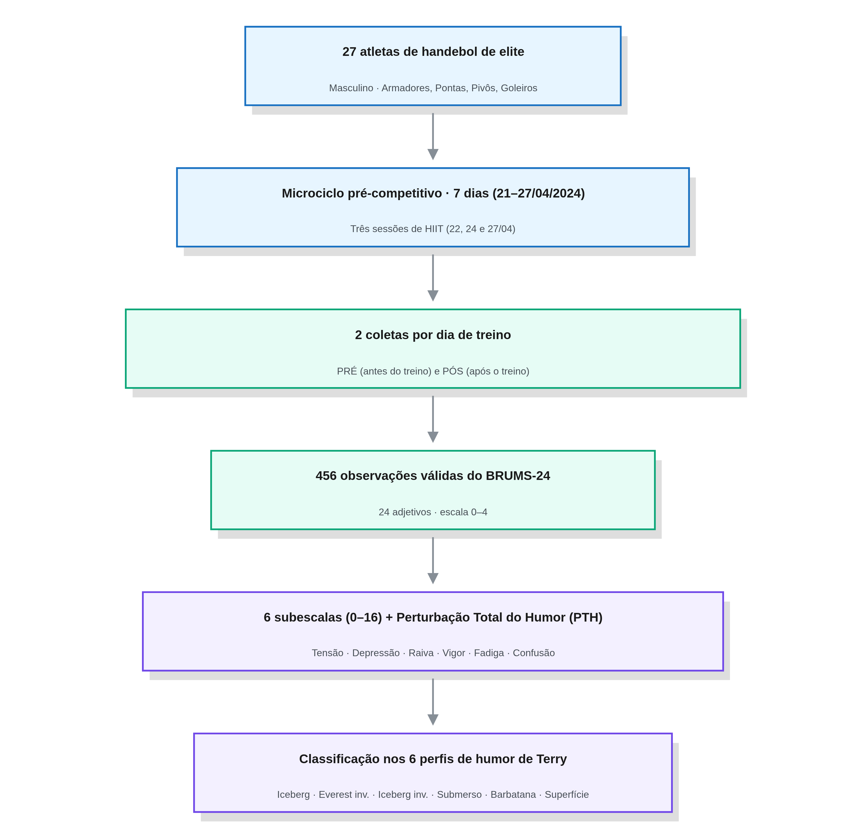
Figura 1 – Framework das coletas: da amostra e do microciclo às observações do BRUMS, às subescalas e à classificação de perfis.
Fonte: elaboração dos autores (2026).
2.5 Análise de dados
A normalidade foi verificada pelo teste de Shapiro-Wilk e pela inspeção de histogramas, diagramas de caixa e gráficos de dispersão. Como todas as dimensões violaram a normalidade (Shapiro-Wilk p < 0,001), com forte assimetria positiva e efeito de piso nas dimensões negativas, os dados não foram transformados (NEVILL; LANE, 2007) e adotaram-se procedimentos não paramétricos como referência. Reportou-se estatística descritiva (média, desvio-padrão, amplitude, percentis e escore T), confiabilidade (alfa de Cronbach) e coeficiente de variação entre atletas e intraindividual. As relações entre dimensões foram quantificadas por correlação de Spearman (ρ). Para as comparações intra-grupo, os escores foram convertidos em escores T e submetidos à análise multivariada de variância (MANOVA) de medidas repetidas (Dia 1 vs. Dia 7; pré vs. pós), reportada por lambda de Wilks, F, p e eta-quadrado parcial (η²ₚ), com testes univariados de acompanhamento e teste de Wilcoxon como verificação não paramétrica. A variação ao longo dos sete dias foi testada por Friedman com W de Kendall; a consistência das medidas repetidas, pelo coeficiente de correlação intraclasse (ICC(2,1) e ICC(2,k)). A magnitude foi interpretada por d de Cohen (0,20 = pequeno; 0,50 = médio; 0,80 = grande) e por η²ₚ (0,01 = pequeno; 0,06 = médio; 0,14 = grande). No nível do sujeito, calculou-se o Índice de Mudança Confiável (RCI = (D7 − D1)/EP_dif; EP_dif = DP_D1·√[2(1 − α)]), com mudança confiável quando |RCI| ≥ 1,96 (JACOBSON; TRUAX, 1991). Cada observação foi classificada nos seis perfis de humor por proximidade aos protótipos em escores T, e a mudança de prevalência entre dias foi testada pelo qui-quadrado. A relação entre o pico de velocidade do T-CAR e as respostas de humor–fadiga (médias semanais de vigor, fadiga, PTH e fadiga física) foi examinada por regressão linear (coeficiente β, R² e ρ de Spearman) com reta de ajuste, banda de confiança de 95%% e gráfico de dispersão; os atletas foram ainda estratificados em tercis de aptidão (T-CAR1), comparados por Kruskal-Wallis, e determinou-se um limiar de PV que melhor discrimina os dias de maior fadiga (índice de Youden, com área sob a curva ROC e intervalo de confiança por reamostragem bootstrap). Adotou-se α = 0,05, com as análises conduzidas em Python (bibliotecas pandas, SciPy e statsmodels).
3 RESULTADOS
3.1 Triagem de dados e análise descritiva exploratória
O teste de Shapiro-Wilk rejeitou a normalidade em todas as dimensões (p < 0,001; Tabela 5), com as negativas concentradas no piso — padrão típico do humor, em que os escores negativos exibem muitos valores baixos e poucos elevados. Nenhuma transformação foi aplicada. A descritiva geral, a confiabilidade e as intercorrelações entre as seis dimensões constam na Tabela 4. O vigor (escore T de 32 a 80) e a fadiga concentram a variabilidade informativa, enquanto as dimensões negativas apresentam medianas baixas e coeficientes de variação inflados pelo efeito de piso (Tabela 6). As dimensões negativas intercorrelacionam-se entre si e a fadiga associa-se à depressão e à raiva, ao passo que o vigor mantém-se relativamente independente do polo negativo.
Tabela 4 – Descritivas, confiabilidade e intercorrelações das seis dimensões do BRUMS (456 observações).
Dimensão | M | DP | Amplitude | Escore T | α | 2 | 3 | 4 | 5 | 6
1 Vigor | 5,70 | 3,12 | 0–15 | 32–80 | 0,68 | -0,42* | +0,14 | -0,27* | -0,20* | -0,11
2 Fadiga | 5,64 | 3,89 | 0–16 | 35–77 | 0,80 | — | -0,06 | +0,42* | +0,33* | +0,14
3 Tensão | 1,39 | 1,84 | 0–8 | 42–86 | 0,43 | — | — | +0,25* | +0,16* | +0,31*
4 Depressão | 1,00 | 2,31 | 0–16 | 46–115 | 0,85 | — | — | — | +0,47* | +0,47*
5 Raiva | 1,60 | 2,73 | 0–15 | 44–99 | 0,87 | — | — | — | — | +0,26*
6 Confusão | 0,45 | 1,19 | 0–9 | 46–122 | 0,65 | — | — | — | — | —
* p < 0,001 (correlação de Spearman). Amplitude = escore bruto 0–16; Escore T referenciado à amostra (M = 50; DP = 10).
Fonte: dados da pesquisa (2026).
Tabela 5 – Normalidade (Shapiro-Wilk), assimetria e consistência das medidas repetidas (ICC) por dimensão.
Dimensão | W | p | Assimetria | ICC(2,1) | ICC(2,k) | Consistência
Vigor | 0,974 | < 0,001 | +0,03 | 0,57 | 0,90 | moderada
Fadiga | 0,949 | < 0,001 | +0,59 | 0,69 | 0,94 | moderada
Tensão | 0,766 | < 0,001 | +1,43 | 0,67 | 0,93 | moderada
Depressão | 0,489 | < 0,001 | +3,63 | 0,79 | 0,96 | boa
Raiva | 0,657 | < 0,001 | +2,06 | 0,37 | 0,81 | pobre
Confusão | 0,440 | < 0,001 | +3,73 | 0,50 | 0,87 | pobre
Fonte: dados da pesquisa (2026).
Tabela 6 – Coeficiente de variação entre atletas e intraindividual, por dimensão.
Dimensão | CV entre atletas (%) | CV intraindividual (%)
Vigor | 44 | 36
Fadiga | 60 | 49
Tensão | 113 | 108
Depressão | 177 | 134
Raiva | 114 | 144
Confusão | 171 | 175
PTH excluída por assumir valores ≤ 0, que tornam o CV ininterpretável.
Fonte: dados da pesquisa (2026).
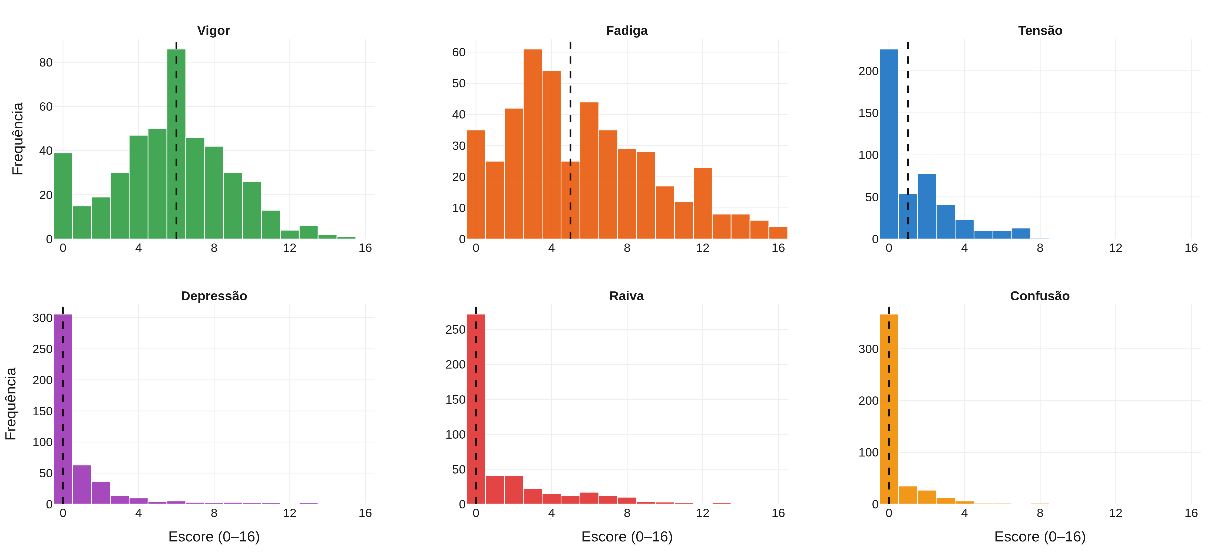
Figura 2 – Distribuição de frequências das seis dimensões do BRUMS (linha tracejada = mediana).
Fonte: elaboração dos autores (2026).
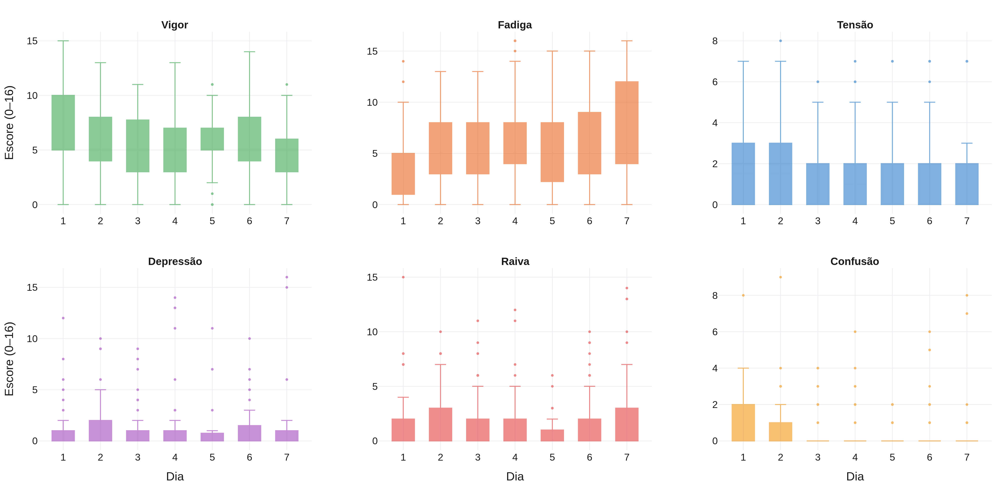
Figura 3 – Diagramas de caixa das seis dimensões por dia (mediana, quartis e valores atípicos).
Fonte: elaboração dos autores (2026).
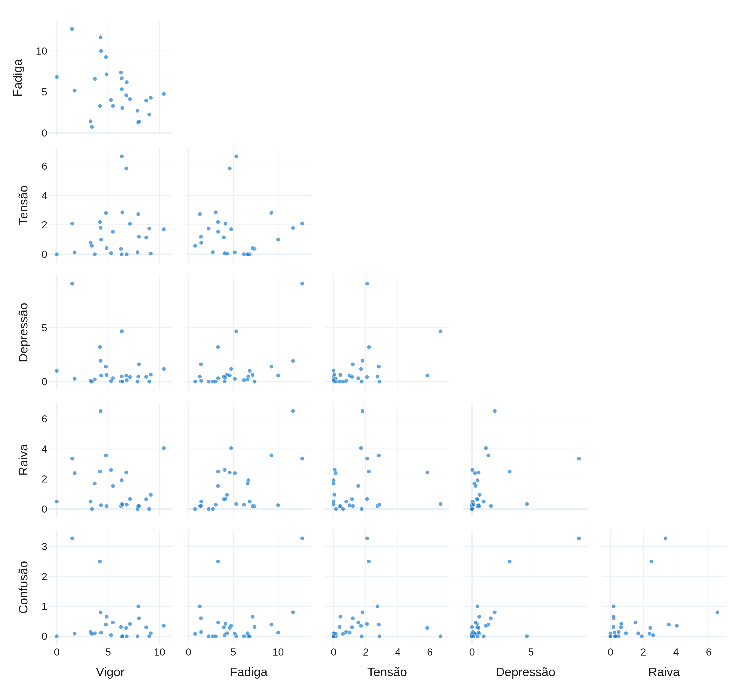
Figura 4 – Matriz de dispersão entre as seis dimensões (médias semanais por atleta).
Fonte: elaboração dos autores (2026).
3.2 Perfil de humor e comparações intra-grupo (Dia 1 vs. Dia 7 e pré vs. pós)
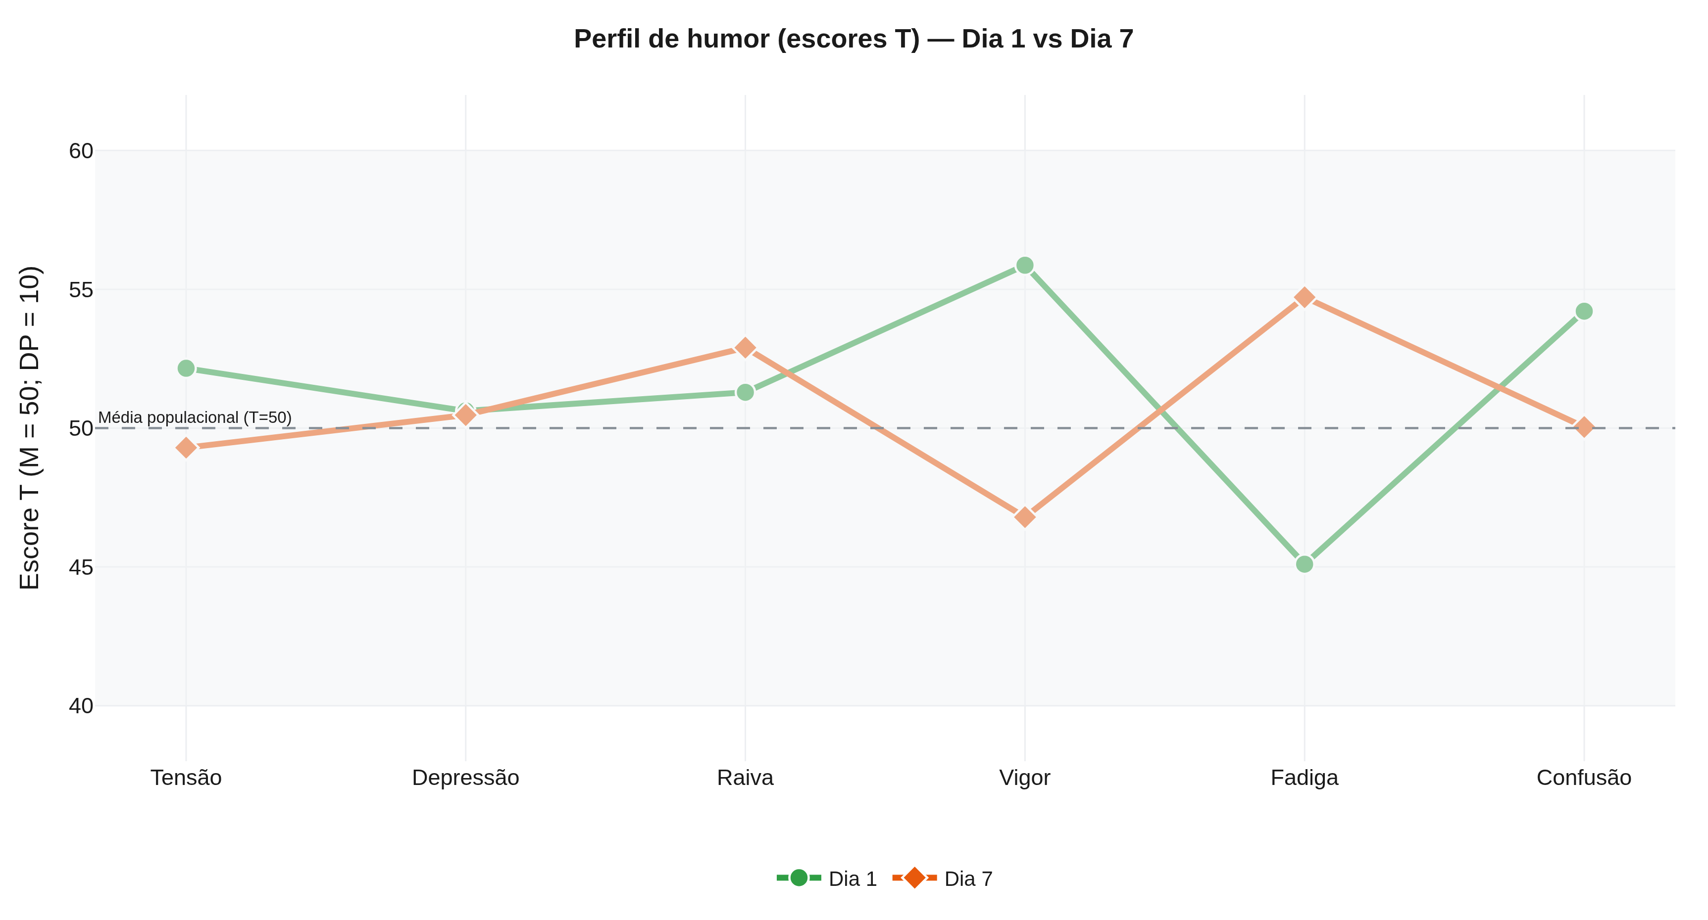
Figura 5 – Perfil de humor em escores T (M = 50; DP = 10) no Dia 1 e no Dia 7.
Fonte: elaboração dos autores (2026).
O perfil de humor em escores T ilustra a transição do microciclo (Figura 5): no Dia 1 o grupo apresenta assinatura próxima do iceberg — vigor acima da média populacional (T = 56,2) e fadiga abaixo (T = 46,4) —, ao passo que no Dia 7 o padrão inverte-se (vigor T = 46,1; fadiga T = 54,7). A MANOVA de medidas repetidas confirmou diferença multivariada significativa entre o Dia 1 e o Dia 7 (Wilks λ = 0,283; F(6,15) = 6,32; p = 0,002; η²ₚ = 0,72, grande). Os testes univariados (Tabela 7) localizam o efeito no eixo energia–fadiga: vigor (F = 19,15; p = < 0,001; d = -0,95; η²ₚ = 0,49) e fadiga (F = 10,98; p = 0,003; d = +0,72; η²ₚ = 0,35), com contribuição da tensão e da confusão e ausência de efeito em depressão e raiva.
Tabela 7 – Comparação Dia 1 → Dia 7 das seis dimensões em escores T (MANOVA de medidas repetidas; n = 21).
Dimensão | D1 M | D1 DP | D7 M | D7 DP | F | p | d | η²ₚ
Tensão | 54,1 | 11,7 | 47,5 | 9,1 | 7,28 | 0,014* | -0,59 | 0,267
Depressão | 50,1 | 7,3 | 51,2 | 14,5 | 0,23 | 0,640 | +0,10 | 0,011
Raiva | 53,2 | 12,1 | 53,6 | 14,8 | 0,01 | 0,920 | +0,02 | 0,001
Vigor | 56,2 | 10,3 | 46,1 | 8,5 | 19,15 | < 0,001* | -0,95 | 0,489
Fadiga | 46,4 | 8,2 | 54,7 | 11,9 | 10,98 | 0,003* | +0,72 | 0,354
Confusão | 55,4 | 13,6 | 50,5 | 13,9 | 4,38 | 0,049* | -0,46 | 0,179
Escores T. MANOVA: Wilks λ = 0,283; F(6,15) = 6,32; p = 0,002; η²ₚ = 0,72. * p < 0,05.
Fonte: dados da pesquisa (2026).
A resposta aguda pré → pós, agregada na semana, também foi multivariadamente significativa (Wilks λ = 0,423; F(6,21) = 4,77; p = 0,003; η²ₚ = 0,58), novamente conduzida pelo eixo energia–fadiga: o vigor cai e a fadiga e a PTH sobem do pré para o pós, indicando um choque agudo consistente a cada sessão (Tabela 8; Figura 6).
Tabela 8 – Resposta aguda pré → pós das seis dimensões em escores T (MANOVA de medidas repetidas; n = 27).
Dimensão | Pré M | Pré DP | Pós M | Pós DP | F | p | d | η²ₚ
Tensão | 50,3 | 8,8 | 51,1 | 10,3 | 1,15 | 0,293 | +0,21 | 0,042
Depressão | 49,8 | 7,3 | 51,4 | 10,2 | 4,06 | 0,054 | +0,39 | 0,135
Raiva | 49,2 | 6,3 | 49,9 | 7,1 | 0,53 | 0,474 | +0,14 | 0,020
Vigor | 51,7 | 8,9 | 47,9 | 8,0 | 14,80 | < 0,001* | -0,74 | 0,363
Fadiga | 47,1 | 7,9 | 51,0 | 9,6 | 9,71 | 0,004* | +0,60 | 0,272
Confusão | 50,5 | 7,2 | 50,1 | 6,6 | 0,20 | 0,660 | -0,09 | 0,008
Escores T. MANOVA: Wilks λ = 0,423; F(6,21) = 4,77; p = 0,003; η²ₚ = 0,58. * p < 0,05.
Fonte: dados da pesquisa (2026).
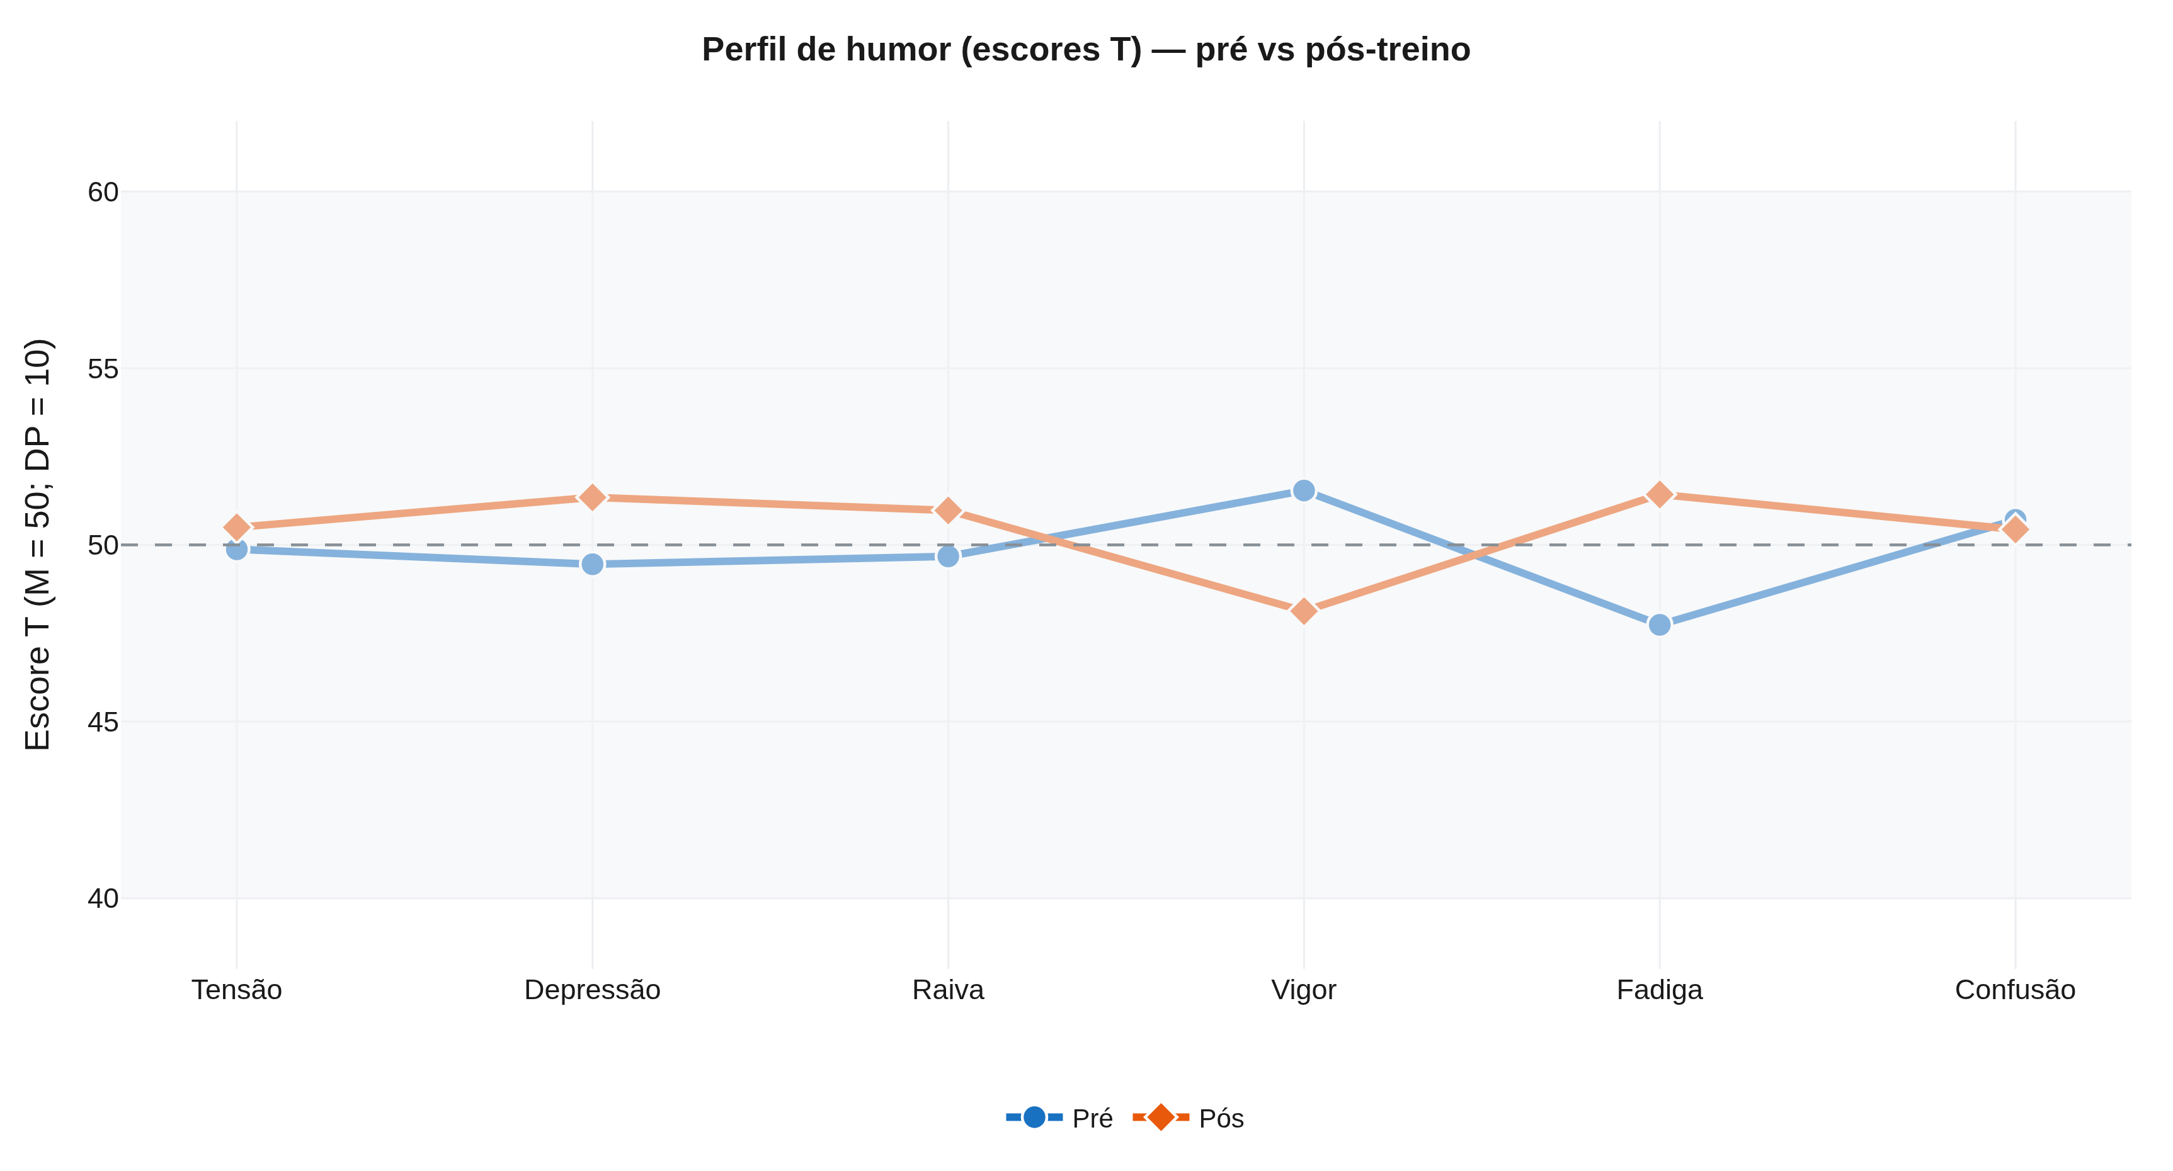
Figura 6 – Perfil de humor em escores T (M = 50; DP = 10) nos momentos pré e pós-treino.
Fonte: elaboração dos autores (2026).
A leitura conjunta das sete variáveis padronizadas por dia (Figura 7) e o contraste direto entre os dias extremos (Figura 8) confirmam o cruzamento vigor↓/fadiga↑. A ordenação de sensibilidade (Tabela 9) situa o vigor (|dz| = 0,95) e a fadiga (|dz| = 0,72) como as dimensões mais sensíveis; o teste de Friedman acusou diferença entre os sete dias para vigor (p = 0,022), fadiga (p = 0,040), tensão (p = 0,039) e confusão (p = < 0,001).
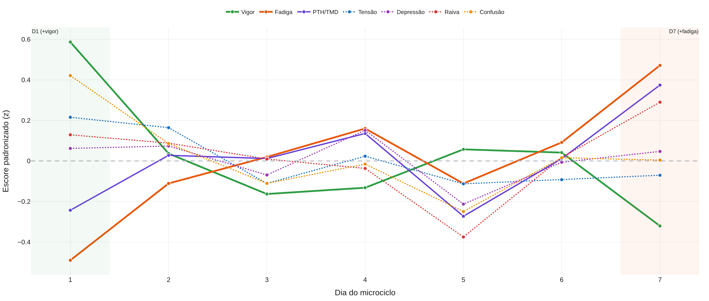
Figura 7 – Comportamento conjunto das sete variáveis ao longo da semana (escores padronizados z).
Fonte: elaboração dos autores (2026).
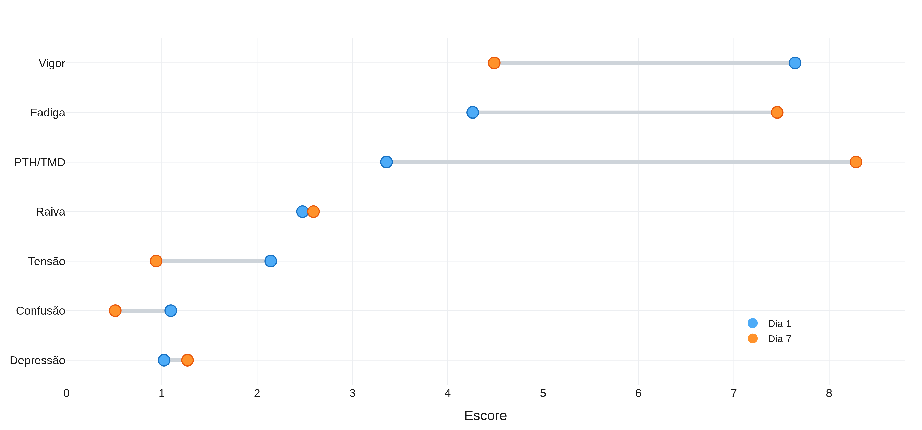
Figura 8 – Comparação Dia 1 versus Dia 7 dos escores de todas as variáveis.
Fonte: elaboração dos autores (2026).
Tabela 9 – Sensibilidade à variação semanal e teste de Friedman (7 dias) por variável, ordenadas por |dz| (Dia 1 → Dia 7).
Ordem | Variável | dz (D1→D7) | Friedman χ² | p | W de Kendall | Difere entre dias
1 | Vigor | -0,95 | 14,7 | 0,022 | 0,13 | sim
2 | Fadiga | +0,72 | 13,2 | 0,040 | 0,12 | sim
3 | Tensão | -0,59 | 13,2 | 0,039 | 0,12 | sim
4 | Confusão | -0,46 | 25,8 | < 0,001 | 0,23 | sim
5 | PTH | +0,41 | 7,6 | 0,269 | 0,07 | não
6 | Depressão | +0,10 | 1,8 | 0,936 | 0,02 | não
7 | Raiva | +0,02 | 12,3 | 0,056 | 0,11 | não
Friedman e W de Kendall sobre casos completos (n = 19).
Fonte: dados da pesquisa (2026).
Cada dimensão é ainda apresentada individualmente, com banda de confiança de 95%, diagramas de caixa por dia e o efeito do microciclo (Figuras 9 a 14), iniciando pelo eixo energia–fadiga.
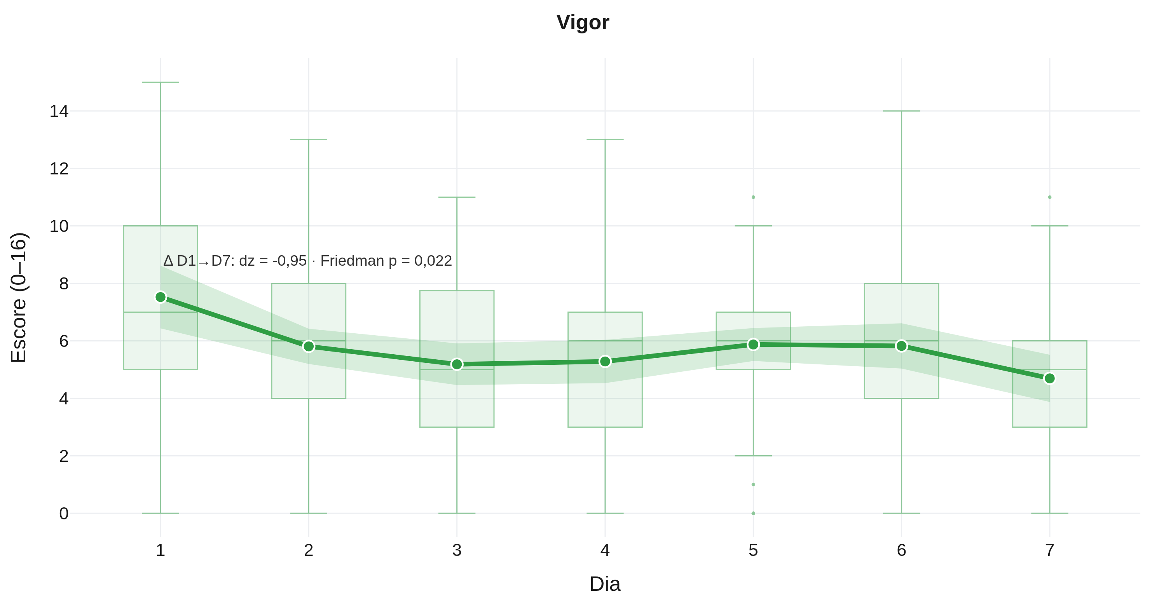
Figura 9 – Vigor ao longo da semana: médias diárias (banda = IC95%), diagramas de caixa por dia e efeito Dia 1 → Dia 7.
Fonte: elaboração dos autores (2026).
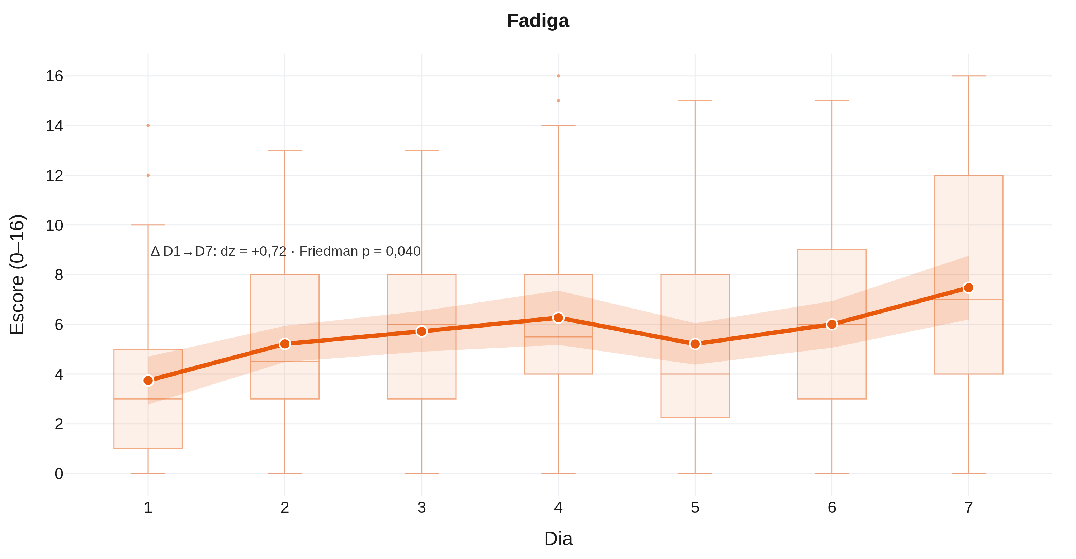
Figura 10 – Fadiga ao longo da semana: médias diárias (banda = IC95%), diagramas de caixa por dia e efeito Dia 1 → Dia 7.
Fonte: elaboração dos autores (2026).
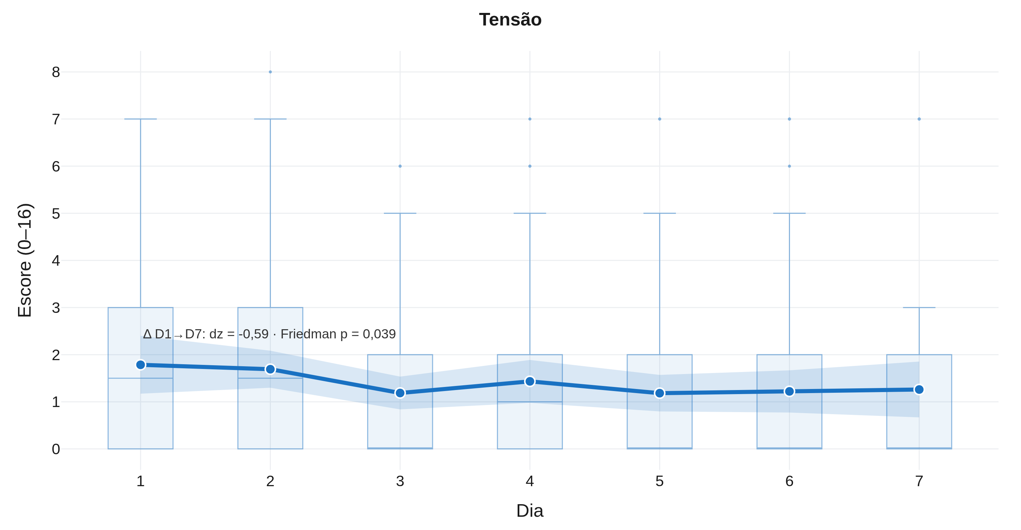
Figura 11 – Tensão ao longo da semana: médias diárias (banda = IC95%), diagramas de caixa por dia e efeito Dia 1 → Dia 7.
Fonte: elaboração dos autores (2026).
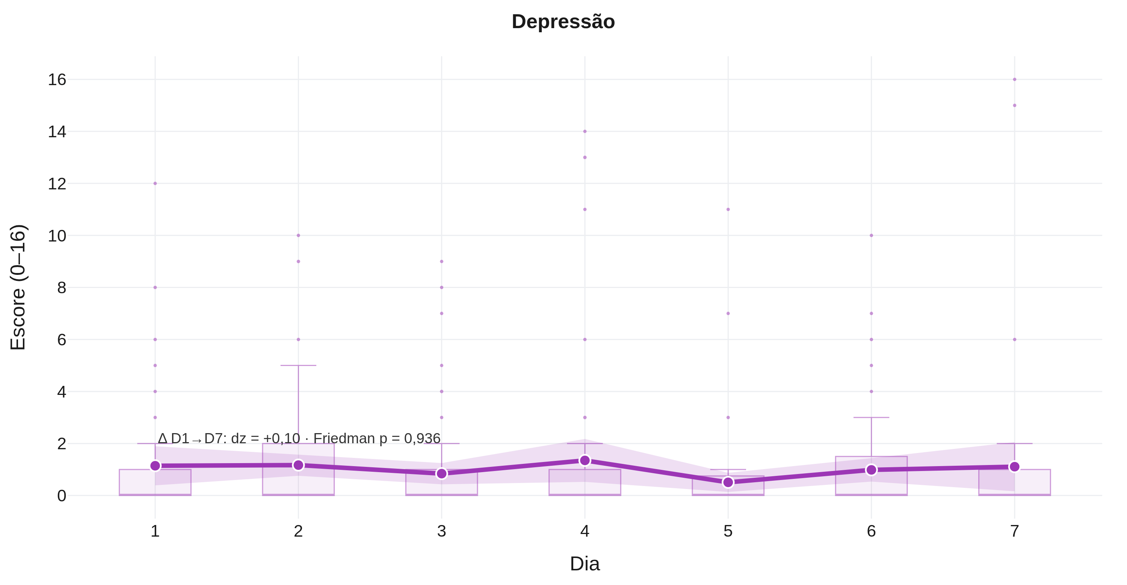
Figura 12 – Depressão ao longo da semana: médias diárias (banda = IC95%), diagramas de caixa por dia e efeito Dia 1 → Dia 7.
Fonte: elaboração dos autores (2026).
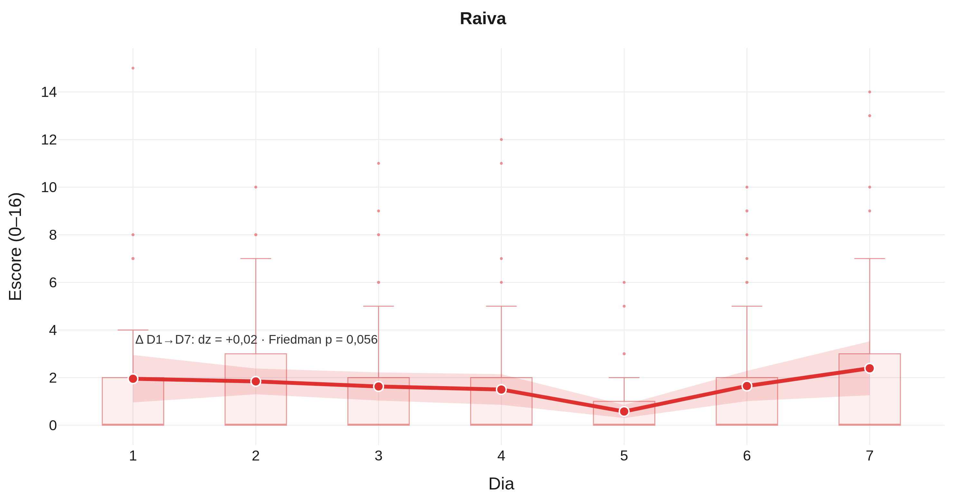
Figura 13 – Raiva ao longo da semana: médias diárias (banda = IC95%), diagramas de caixa por dia e efeito Dia 1 → Dia 7.
Fonte: elaboração dos autores (2026).
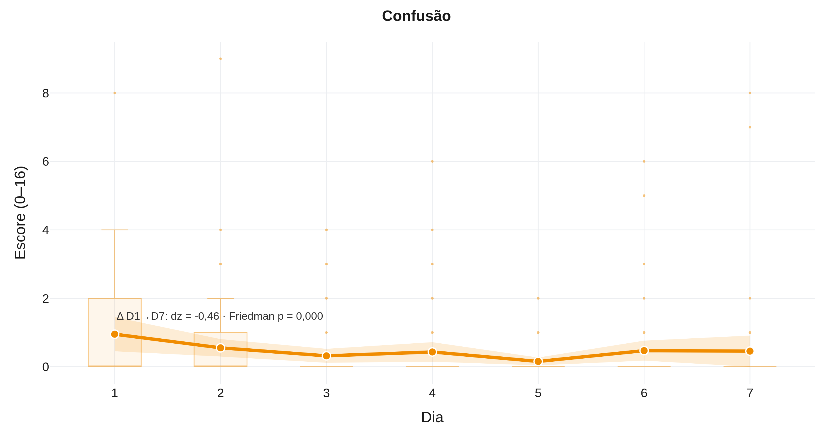
Figura 14 – Confusão ao longo da semana: médias diárias (banda = IC95%), diagramas de caixa por dia e efeito Dia 1 → Dia 7.
Fonte: elaboração dos autores (2026).
3.3 Estrutura de correlação e ênfase nos dias de maior vigor e de maior fadiga
O contraste entre os dias extremos é o achado correlacional mais expressivo (Tabela 10). No dia de maior vigor (Dia 1, grupo descansado), o afeto negativo é praticamente independente da fadiga (depressão ρ = +0,20, p = 0,306; raiva ρ = +0,14, p = 0,498). No dia de maior fadiga (Dia 7), o acoplamento torna-se forte e significativo (depressão ρ = +0,75, p = < 0,001; raiva ρ = +0,64, p = 0,002). Ou seja, quando o grupo está fresco, quem está mais irritado ou abatido não é necessariamente o mais cansado; sob carga acumulada, as dimensões negativas consolidam-se com a fadiga e o perfil de humor “fecha” (Tabela 11).
Tabela 10 – Correlação (ρ; p) das dimensões negativas com a fadiga e o vigor no dia de maior vigor (D1) e no de maior fadiga (D7).
Dimensão | ρ×Fadiga D1 (p) | ρ×Fadiga D7 (p) | ρ×Vigor D1 (p) | ρ×Vigor D7 (p)
Depressão | +0,20 (0,306) | +0,75 (< 0,001) | -0,13 (0,512) | -0,28 (0,220)
Raiva | +0,14 (0,498) | +0,64 (0,002) | +0,20 (0,317) | -0,29 (0,195)
Confusão | -0,04 (0,849) | +0,37 (0,096) | -0,02 (0,927) | +0,06 (0,788)
Tensão | +0,43 (0,026) | -0,09 (0,708) | +0,18 (0,378) | +0,38 (0,090)
Fonte: dados da pesquisa (2026).
Tabela 11 – Correlação de Spearman entre as dimensões do BRUMS (nível entre atletas, n = 27): coeficiente (ρ) e valor de p.
Par de dimensões | ρ | p
Vigor × Fadiga | -0,38 | 0,052
Vigor × Tensão | +0,17 | 0,403
Vigor × Depressão | -0,11 | 0,593
Vigor × Raiva | -0,23 | 0,240
Vigor × Confusão | -0,09 | 0,656
Fadiga × Tensão | -0,14 | 0,496
Fadiga × Depressão | +0,44 | 0,021
Fadiga × Raiva | +0,42 | 0,027
Fadiga × Confusão | +0,12 | 0,563
Tensão × Depressão | +0,35 | 0,070
Tensão × Raiva | +0,16 | 0,437
Tensão × Confusão | +0,42 | 0,028
Depressão × Raiva | +0,52 | 0,005
Depressão × Confusão | +0,51 | 0,006
Raiva × Confusão | +0,33 | 0,091
Fonte: dados da pesquisa (2026).
3.4 Prevalência e transição dos perfis de humor
A distribuição dos seis perfis de humor mudou significativamente entre os dias extremos (χ² = 14,58; gl = 5; p = 0,012; Figura 15; Tabela 12). Na linha de base (Dia 1) predomina o perfil iceberg (40%), marca de prontidão; no último dia (Dia 7) o perfil de fadiga (“barbatana de tubarão”) torna-se o mais frequente (28%) e o iceberg cai para 17%, sem instalação relevante de perfis de risco extremo (submerso, iceberg invertido).
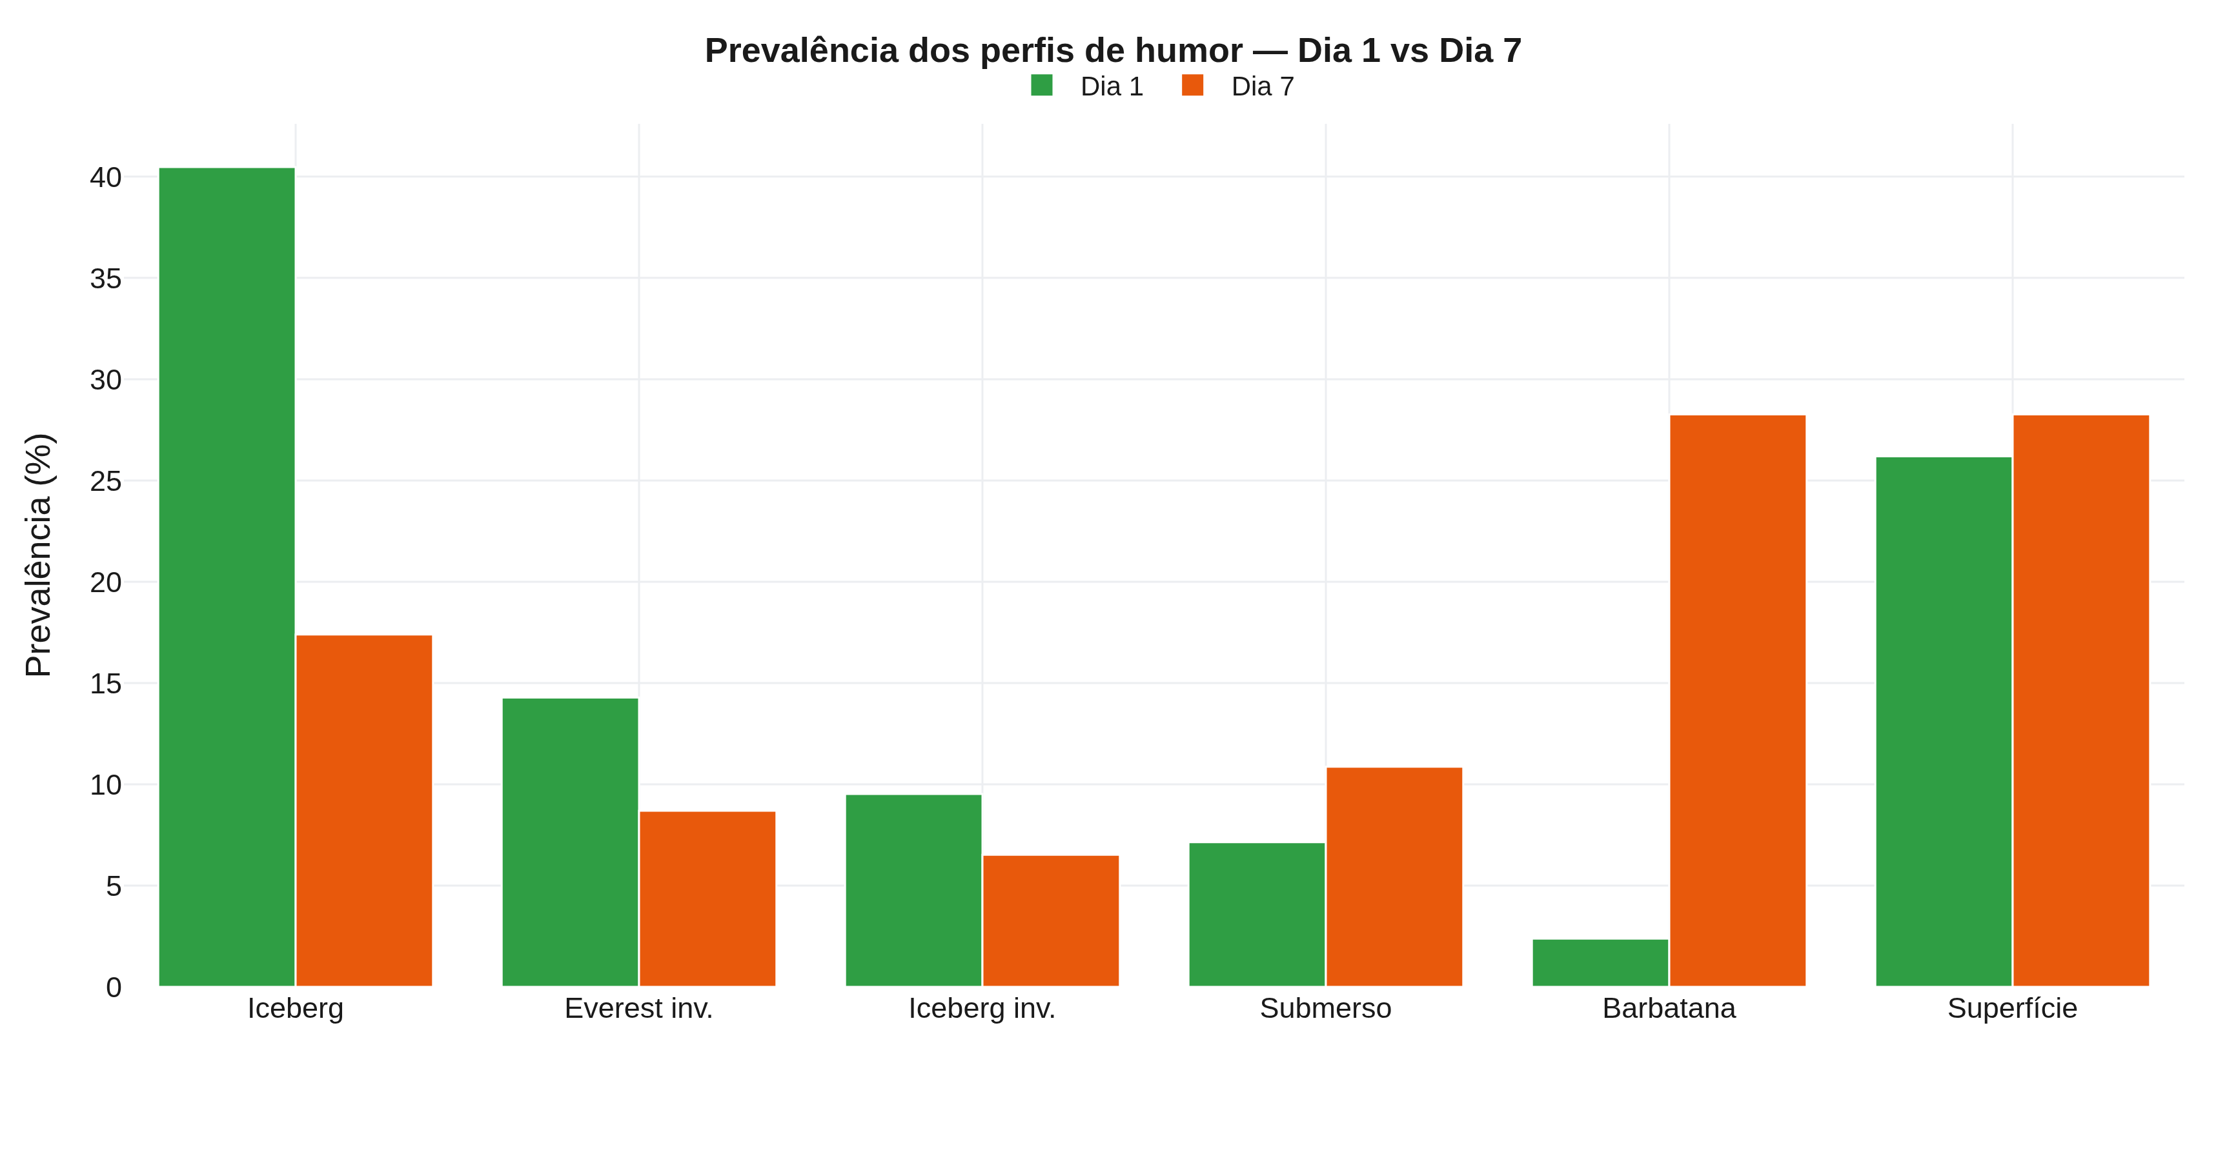
Figura 15 – Prevalência (%) dos seis perfis de humor no Dia 1 e no Dia 7.
Fonte: elaboração dos autores (2026).
Tabela 12 – Prevalência dos perfis de humor por recorte: n (%%) no Dia 1, na semana e no Dia 7.
Perfil | Dia 1 n (%) | Semana n (%) | Dia 7 n (%)
Iceberg | 17 (40,5) | 144 (31,6) | 8 (17,4)
Everest invertido | 6 (14,3) | 42 (9,2) | 4 (8,7)
Iceberg invertido | 4 (9,5) | 39 (8,6) | 3 (6,5)
Submerso | 3 (7,1) | 47 (10,3) | 5 (10,9)
Barbatana de tubarão | 1 (2,4) | 42 (9,2) | 13 (28,3)
Superfície | 11 (26,2) | 142 (31,1) | 13 (28,3)
Qui-quadrado de associação Dia 1 × Dia 7: χ² = 14,58; gl = 5; p = 0,012.
Fonte: dados da pesquisa (2026).
3.5 Análise no nível do atleta: trajetórias, mudança confiável e transição de perfis
As trajetórias individuais do vigor e da fadiga (Figura 16) revelam ampla dispersão entre atletas em torno da média do grupo. A mudança confiável (RCI, Dia 1 → Dia 7) distribui-se de modo desigual (Tabela 13; Figura 17): a fadiga é a dimensão em que a maioria dos atletas deteriora de forma confiável (11 de 21; 52%), seguida do vigor (24%). As dimensões negativas de valência não fadiga não pioram no nível individual — a tensão e a confusão exibem apenas melhoras confiáveis. A classificação individual (Tabela 14) mostra que, dos 21 atletas com casos completos, o iceberg era o perfil de 13 na linha de base e a barbatana de tubarão passou a ser o de 6 no último dia, com transições heterogêneas.
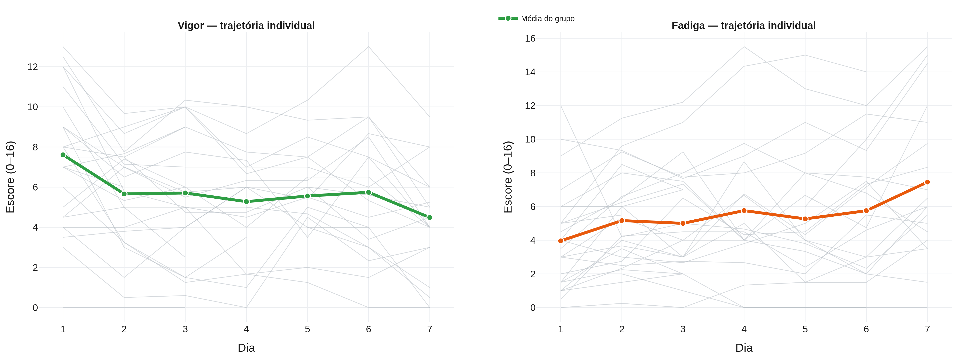
Figura 16 – Trajetórias individuais de vigor e fadiga ao longo da semana (linhas cinzas = atletas; linha colorida = média do grupo).
Fonte: elaboração dos autores (2026).
Tabela 13 – Mudança confiável individual (RCI, Dia 1 → Dia 7) por dimensão: confiabilidade, erro-padrão da diferença e número de atletas (n = 21).
Dimensão | α | EP_dif | n | Piora confiável | Estável | Melhora confiável
Vigor | 0,68 | 2,68 | 21 | 5 (24%) | 16 (76%) | 0 (0%)
Fadiga | 0,80 | 1,91 | 21 | 11 (52%) | 9 (43%) | 1 (5%)
Depressão | 0,85 | 0,96 | 21 | 3 (14%) | 15 (71%) | 3 (14%)
Raiva | 0,87 | 1,57 | 21 | 4 (19%) | 13 (62%) | 4 (19%)
Tensão | 0,43 | 2,35 | 21 | 0 (0%) | 19 (90%) | 2 (10%)
Confusão | 0,65 | 1,24 | 21 | 0 (0%) | 18 (86%) | 3 (14%)
Fonte: dados da pesquisa (2026).
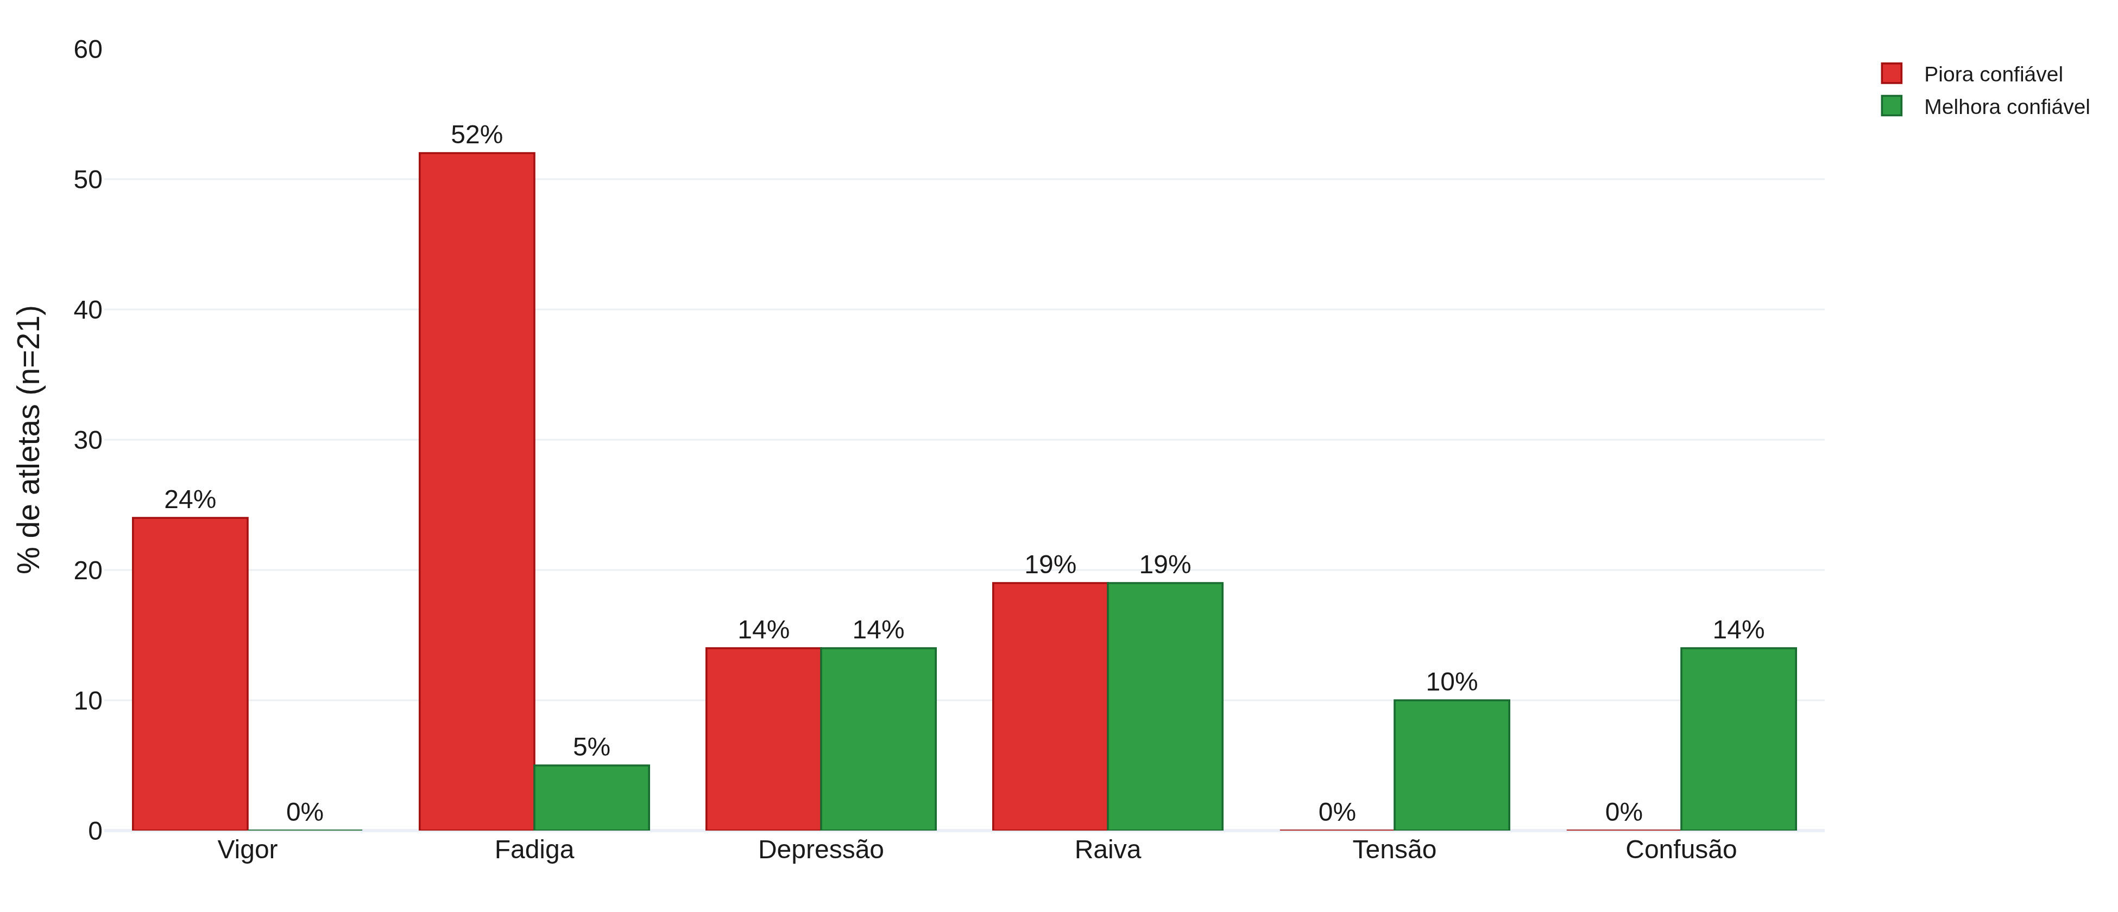
Figura 17 – Proporção de atletas com mudança confiável (RCI) por dimensão, do Dia 1 ao Dia 7.
Fonte: elaboração dos autores (2026).
Tabela 14 – Perfil de humor de cada atleta no Dia 1 e no Dia 7 e classificação da transição (n = 21).
Atleta | Perfil no Dia 1 | Perfil no Dia 7 | Transição
A01 | Everest inv. | Iceberg | melhora
A02 | Superfície | Barbatana | fadiga
A03 | Iceberg inv. | Barbatana | fadiga
A04 | Iceberg | Superfície | transição
A05 | Everest inv. | Superfície | transição
A06 | Everest inv. | Barbatana | fadiga
A08 | Iceberg | Iceberg | estável
A09 | Iceberg | Iceberg | estável
A10 | Iceberg | Everest inv. | transição
A12 | Superfície | Superfície | estável
A13 | Everest inv. | Everest inv. | estável
A14 | Superfície | Submerso | transição
A15 | Iceberg | Iceberg inv. | transição
A16 | Everest inv. | Barbatana | fadiga
A17 | Iceberg | Superfície | transição
A18 | Superfície | Submerso | transição
A21 | Barbatana | Barbatana | estável
A22 | Iceberg | Superfície | transição
A23 | Iceberg | Barbatana | fadiga
A24 | Iceberg | Superfície | transição
A26 | Iceberg inv. | Iceberg | melhora
Fonte: dados da pesquisa (2026).
3.6 Aptidão intermitente (T-CAR) e resposta de humor–fadiga
O pico de velocidade inicial (T-CAR1) relacionou-se de forma coerente com a resposta de humor–fadiga da semana (Figura 18; Tabela 15): atletas com maior aptidão intermitente reportaram mais vigor (β = +0,95; R² = 0,17; ρ = +0,48; p = 0,015) e menos fadiga física (β = -0,71; R² = 0,22; ρ = -0,54; p = 0,005), com tendência semelhante para a fadiga do BRUMS (ρ = -0,39; p = 0,055). A dispersão com reta de regressão evidencia esse gradiente, no qual o eixo energia–fadiga se organiza ao longo da capacidade física do atleta.
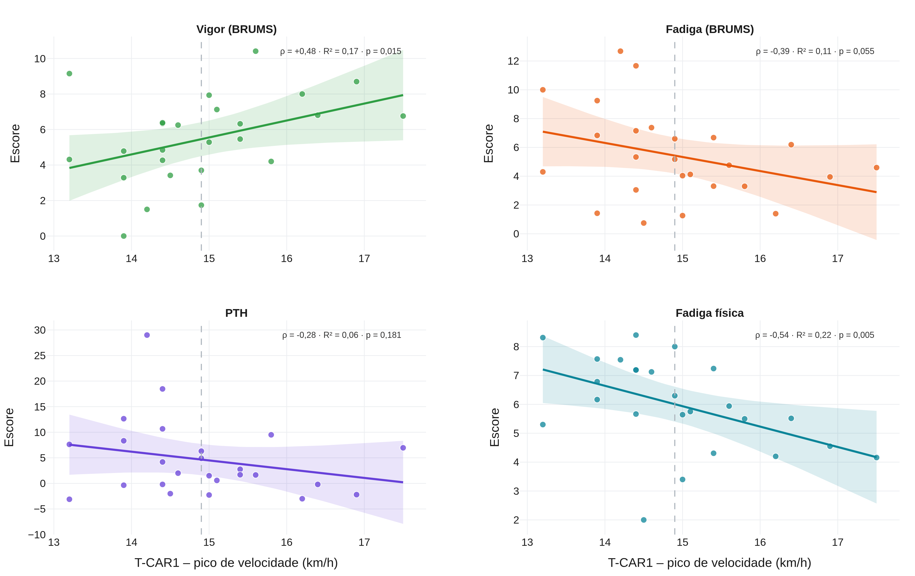
Figura 18 – Dispersão e reta de regressão entre o pico de velocidade do T-CAR1 e as médias semanais de vigor, fadiga (BRUMS), PTH e fadiga física (linha tracejada = limiar de 14,9 km/h; faixa sombreada = IC95%).
Fonte: elaboração dos autores (2026).
Tabela 15 – Regressão do pico de velocidade do T-CAR1 sobre as médias semanais de humor e fadiga (n = 25 atletas).
Desfecho semanal | β | R² | ρ | p
Vigor (BRUMS) | +0,95 | 0,17 | +0,48 | 0,015
Fadiga (BRUMS) | -0,98 | 0,11 | -0,39 | 0,055
PTH | -1,71 | 0,06 | -0,28 | 0,181
Fadiga física | -0,71 | 0,22 | -0,54 | 0,005
β = inclinação por km/h; ρ = correlação de Spearman.
Fonte: dados da pesquisa (2026).
A estratificação em tercis de aptidão confirma o padrão (Figura 19): a fadiga física decresce do tercil de menor para o de maior pico de velocidade (7,0 → 5,2; Kruskal-Wallis p = 0,025). Por fim, um limiar de PV ≈ 14,9 km/h discriminou os dias de maior fadiga com desempenho aceitável (AUC = 0,69 [IC95% 0,52–0,80]; sensibilidade = 0,79; especificidade = 0,60), indicando que abaixo desse pico de velocidade cresce a probabilidade de dias de fadiga elevada — uma referência prática para individualizar a carga (Figura 20).
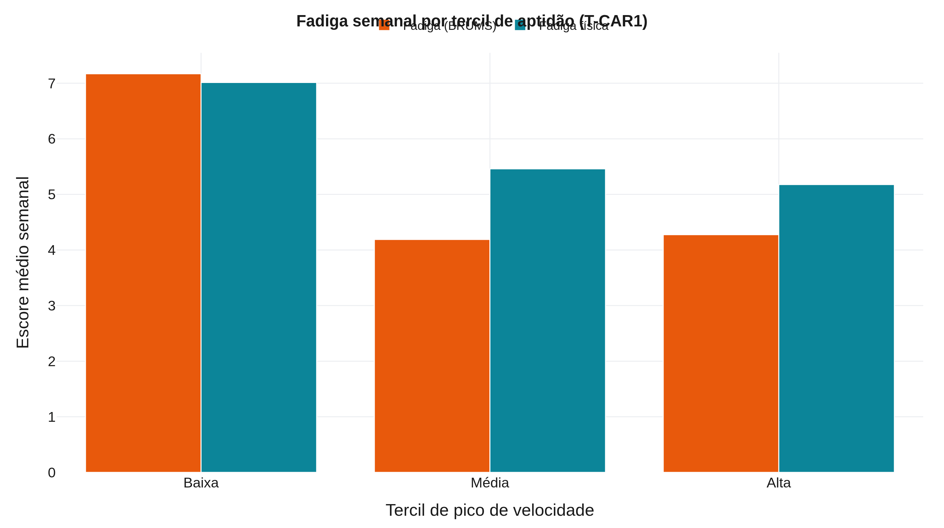
Figura 19 – Fadiga semanal (BRUMS e física) por tercil de aptidão intermitente (T-CAR1).
Fonte: elaboração dos autores (2026).
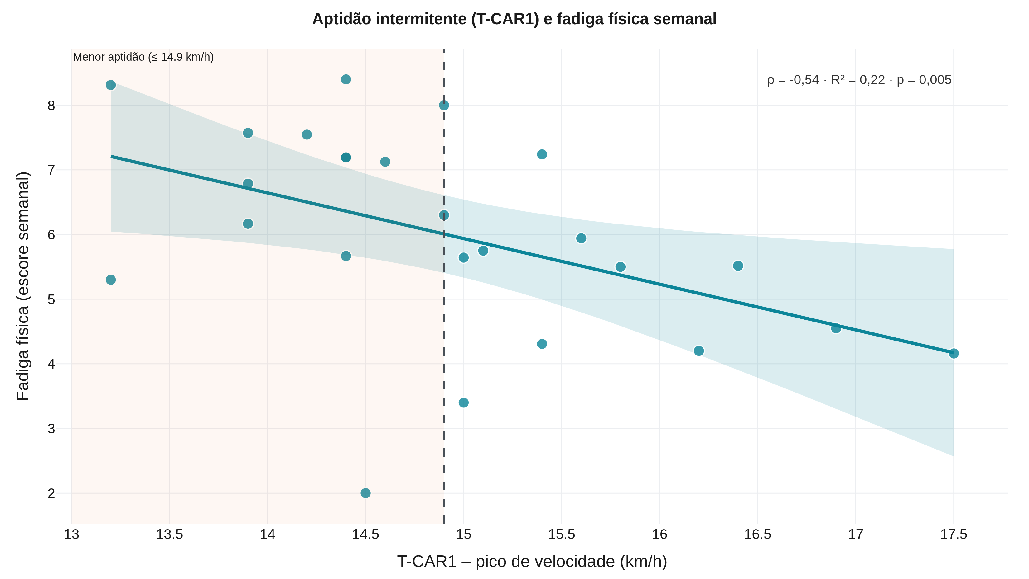
Figura 20 – Pico de velocidade do T-CAR1 e fadiga física semanal, com reta de regressão, IC95%% e limiar discriminante.
Fonte: elaboração dos autores (2026).
3.7 Análises complementares: pós-teste, ajustes e decomposição sinal–ruído
O pós-teste das médias marginais estimadas por modelo misto localiza no tempo a deterioração e identifica os dias críticos (Tabela 16; Figura 21). A queda do vigor é mais acentuada logo no início do microciclo — Dia 1 → Dia 2 (Δ = -1,65) — refletindo o choque de carga, ao passo que a fadiga (física e do BRUMS) sobe de forma mais intensa no final — Dia 6 → Dia 7 (Δ = +1,47 na fadiga física; Δ = +1,63 na fadiga do BRUMS). Ambas culminam no Dia 7, onde o vigor atinge o mínimo e a fadiga o máximo, com todas as comparações Dia 1 vs. Dia 2–7 significativas para o vigor e para a fadiga física (Tukey p < 0,05).
Tabela 16 – Médias marginais estimadas (modelo misto) por dia e pós-teste em relação ao Dia 1.
Dia | Vigor | Fadiga (BRUMS) | Fadiga física
Dia 1 | 7,45 | 3,71 | 4,16
Dia 2 | 5,80* | 4,97 | 5,56*
Dia 3 | 5,50* | 5,26* | 6,01*
Dia 4 | 5,13* | 5,88* | 6,73*
Dia 5 | 5,56* | 4,89 | 5,82*
Dia 6 | 5,60* | 5,51* | 6,13*
Dia 7 | 4,44* | 7,14* | 7,60*
* diferença significativa vs. Dia 1 (Tukey, p < 0,05).
Fonte: dados da pesquisa (2026).
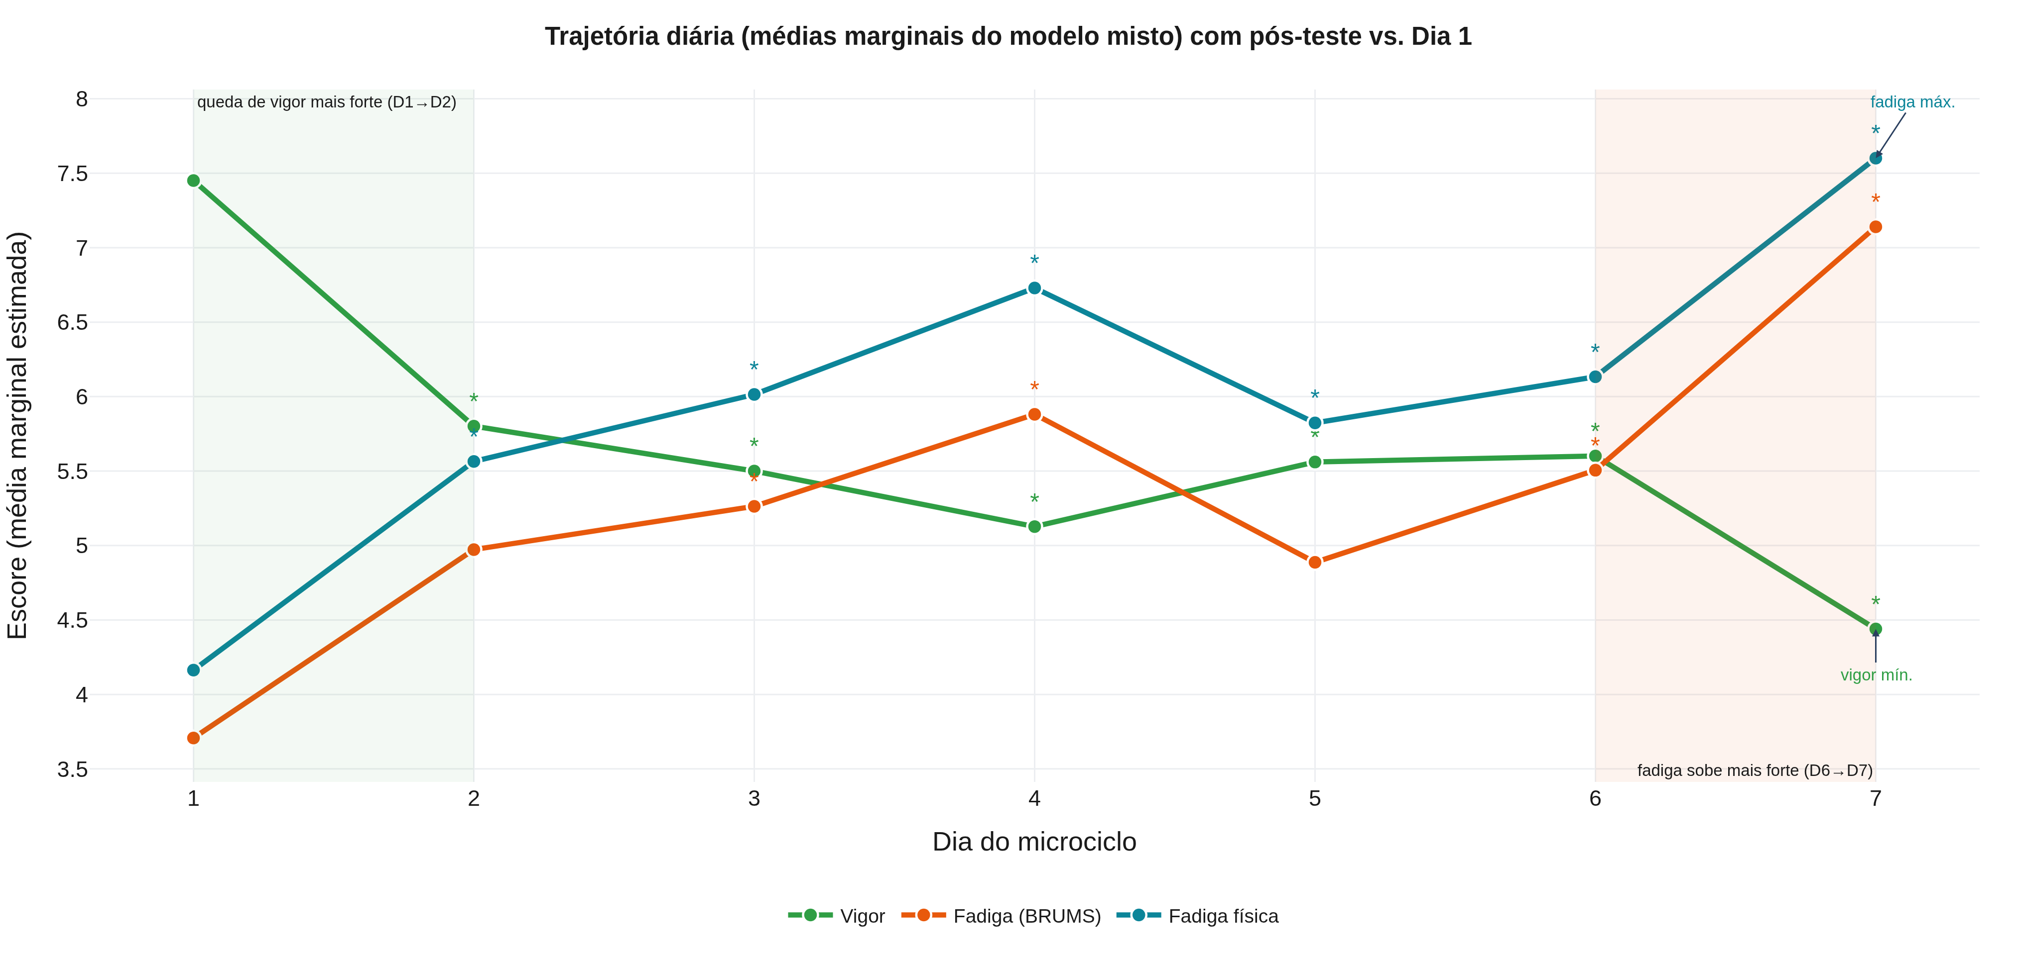
Figura 21 – Trajetória diária (médias marginais do modelo misto) de vigor e fadiga, com pós-teste vs. Dia 1 e destaque dos dias de maior variação.
Fonte: elaboração dos autores (2026).
O ajuste alométrico da trajetória (Y = a · dia^b) descreve o curso temporal da fadiga como um processo saturante (b < 1): a fadiga física ajusta-se com b = 0,24 (R² = 0,88) e a fadiga do BRUMS com b = 0,24 (R² = 0,76), indicando subida rápida no início e desaceleração ao longo da semana (Tabela 17; Figura 22). No plano interindividual, o escalonamento alométrico da aptidão (PV = a · massa^-0,19) mostrou que parte da associação bruta entre pico de velocidade e fadiga reflete o tamanho corporal: a correlação aptidão × fadiga física caiu de ρ = -0,49 (p = 0,014) para ρ = -0,31 (p = 0,135) após normalizar o PV pela massa, sugerindo que a proteção contra a fadiga é, em parte, um efeito de dimensão corporal.
Tabela 17 – Ajuste alométrico da trajetória diária (Y = a · dia^b) das variáveis de fadiga.
Variável | a | b | R² | p
Fadiga física | 4,34 | 0,24 | 0,88 | 0,002
Fadiga (BRUMS) | 3,99 | 0,24 | 0,76 | 0,011
PTH | 2,59 | 0,35 | 0,22 | 0,286
b < 1 = processo saturante (subida rápida seguida de desaceleração).
Fonte: dados da pesquisa (2026).
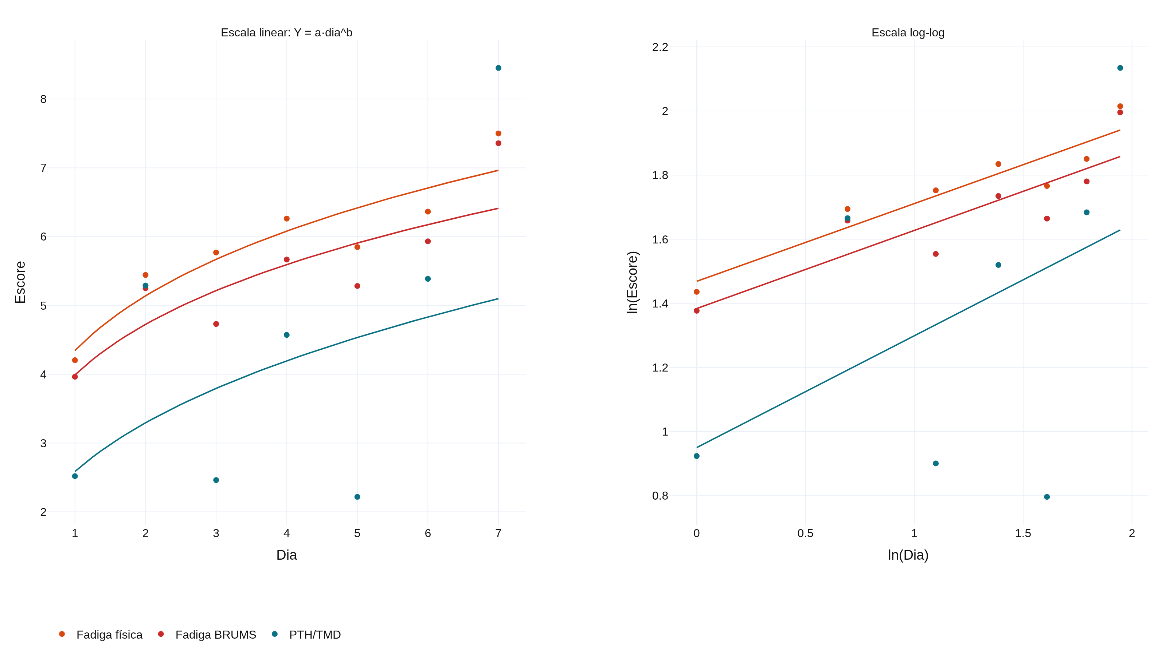
Figura 22 – Ajuste alométrico (lei de potência) da trajetória de fadiga em escala linear e log-log.
Fonte: elaboração dos autores (2026).
Por fim, a decomposição sinal–ruído quantifica a confiabilidade de uma medida isolada e a detectabilidade da mudança (Tabela 18; Figuras 23 e 24). A confiabilidade de uma única aferição foi moderada (r = 0,59 para o vigor; 0,63 para a fadiga do BRUMS), e a razão sinal–ruído favoreceu o eixo energia–fadiga (RSR = 1,36 no vigor; 1,52 na fadiga). Consequentemente, a discriminação entre o Dia 7 e o Dia 1 melhora ao remover o ruído (médias diárias): a área sob a curva ROC da fadiga física passa de 0,85 para 0,90, sendo a variável mais discriminante do microciclo. No nível individual, a mínima mudança detectável de uma medida (MDC95 = 5,8 pontos de vigor) reduz-se com o número de coletas, o que fundamenta a agregação de múltiplas aferições por dia adotada neste estudo. Ressalva importante: a remoção de ruído não cria sinal onde não há — as subescalas negativas, próximas do piso, permanecem sem amplitude relevante mesmo após a filtragem.
Tabela 18 – Decomposição sinal–ruído: confiabilidade, erro típico, razão sinal–ruído, discriminação (ROC) e mudança detectável.
Variável | r (1 medida) | ETM | RSR | AUC c/ ruído | AUC s/ ruído | MDC95 (1) | MDC95 (2)
Vigor | 0,59 | 2,08 | 1,36 | 0,74 | 0,78 | 5,8 | 4,1
Fadiga (BRUMS) | 0,63 | 2,47 | 1,52 | 0,73 | 0,73 | 6,8 | 4,8
PTH | 0,64 | 6,03 | 1,04 | 0,66 | 0,66 | 16,7 | 11,8
Fadiga mental | 0,74 | 1,48 | 0,62 | 0,52 | 0,54 | 4,1 | 2,9
ETM = erro típico de medida; RSR = razão sinal–ruído; AUC = área sob a curva ROC (Dia 7 vs. Dia 1); MDC95 (k) = mínima mudança detectável com k coletas.
Fonte: dados da pesquisa (2026).
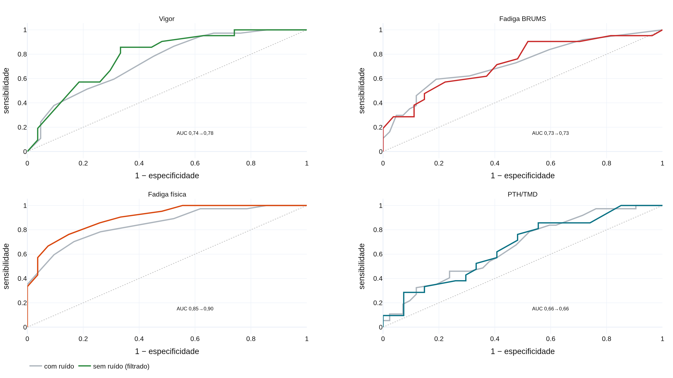
Figura 23 – Curvas ROC (Dia 7 vs. Dia 1) com e sem ruído (medidas brutas vs. médias diárias).
Fonte: elaboração dos autores (2026).
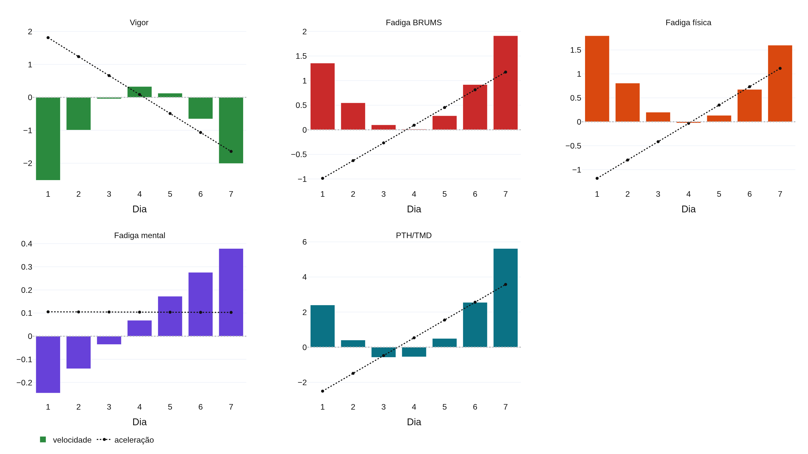
Figura 24 – Velocidade (barras) e aceleração (linha) diárias da trajetória de cada variável, evidenciando os dias de maior taxa de variação.
Fonte: elaboração dos autores (2026).
3.8 Limites, derivadas e cruzamento vigor–fadiga (dia e momento)
A leitura conjunta de limites, derivadas e decomposição precisa o “onde” e o “quando” da resposta (Tabela 19; Figuras 25 e 26). Em cada dia de treino, o vigor cai e a fadiga sobe da coleta pré para a pós (variação aguda média de -0,95 no vigor e +1,31 na fadiga), configurando um padrão em dente de serra. Ao longo da semana, a maior taxa de variação (derivada) ocorre logo no Dia 1 — o choque de carga —, quando o vigor decresce a -2,72 pontos/dia e a fadiga cresce a +2,49 pontos/dia. O vigor supera a fadiga no Dia 1; as duas curvas cruzam-se pela primeira vez já no Dia 2 (entre as coletas pré e pós), oscilam próximas ao longo da semana e a fadiga passa a superar definitivamente o vigor no Dia 7, no qual o vigor atinge o mínimo (pós-treino) e a fadiga o máximo.
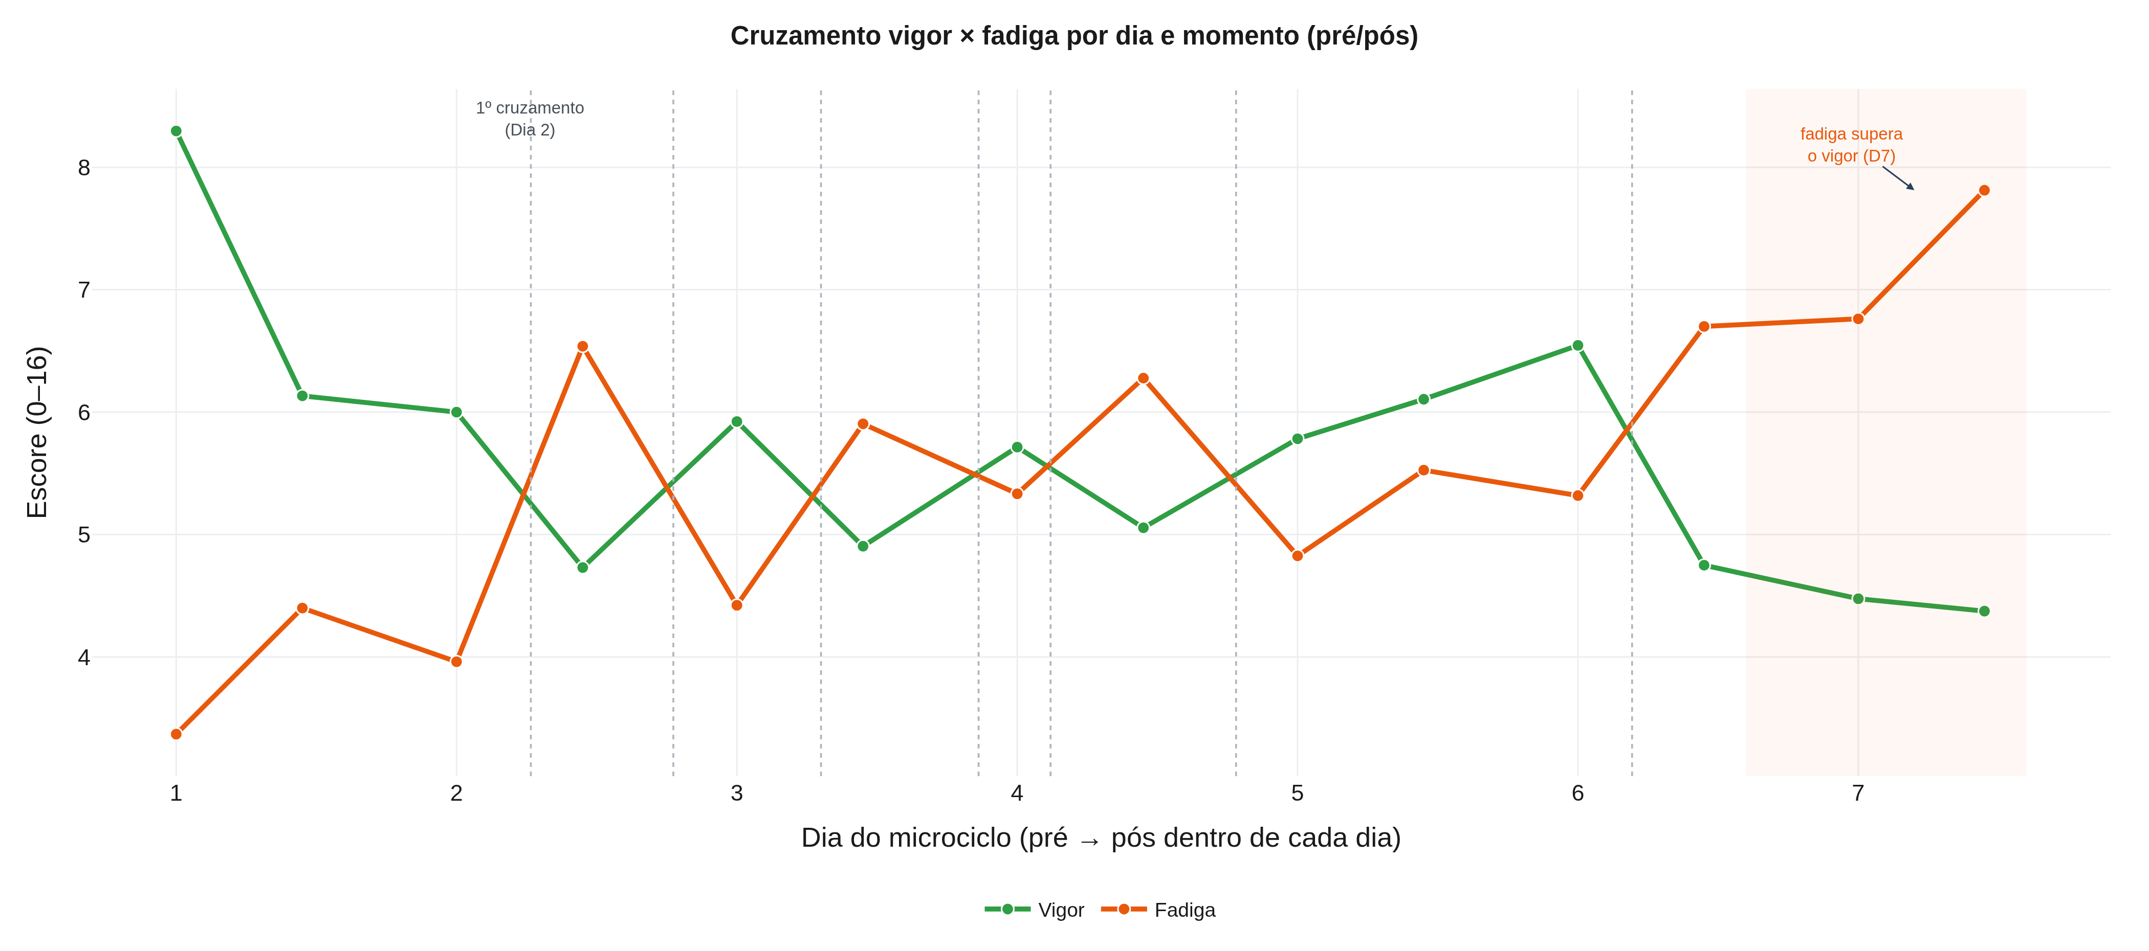
Figura 25 – Cruzamento vigor × fadiga por dia e momento (pré → pós dentro de cada dia); linhas pontilhadas = cruzamentos.
Fonte: elaboração dos autores (2026).
A decomposição da variância mostra que o humor é dominado pela diferença entre atletas (54%–71% da variância total), com componente sistemática de dia (o sinal do microciclo) pequena mas presente no vigor (5%) e na fadiga (4%) e praticamente nula nas subescalas negativas de piso; o restante é ruído de medida (Figura 26). Isso reforça, do ponto de vista da variância, por que o monitoramento deve ser individualizado e por que o eixo energia–fadiga é o único a carregar sinal semanal aproveitável.
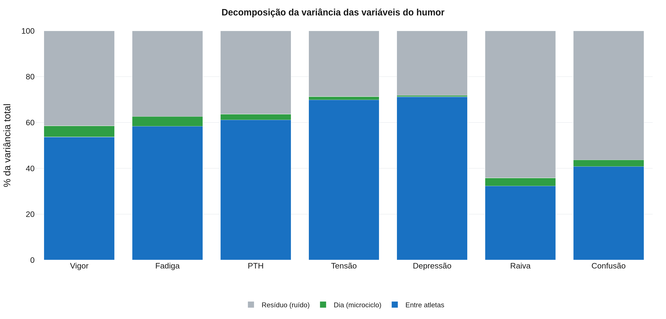
Figura 26 – Decomposição da variância de cada variável do humor em componentes entre atletas, dia (microciclo) e resíduo.
Fonte: elaboração dos autores (2026).
Tabela 19 – Limites (amplitude), derivada máxima e decomposição da variância por variável do humor.
Variável | Amplitude do sinal | Amplitude intra-atleta | Dia de maior taxa | Taxa (pontos/dia) | Var. entre atletas (%) | Var. dia (%) | Var. resíduo (%)
Vigor | 2,83 | 7,11 | D1 | -2,72 | 54 | 5 | 41
Fadiga | 3,74 | 8,37 | D1 | +2,49 | 58 | 4 | 37
PTH | 6,24 | 20,11 | D7 | +6,07 | 61 | 3 | 36
Tensão | 0,60 | 3,04 | D1 | -0,29 | 70 | 1 | 29
Depressão | 0,84 | 3,00 | D7 | +0,37 | 71 | 1 | 28
Raiva | 1,81 | 5,85 | D7 | +1,58 | 32 | 4 | 64
Confusão | 0,80 | 2,22 | D1 | -0,48 | 41 | 3 | 56
Amplitude do sinal = variação da média diária; amplitude intra-atleta = variação média intraindividual na semana; derivada por ajuste cúbico.
Fonte: dados da pesquisa (2026).
3.9 Sono, estresse percebido e humor
A sonolência diurna (Epworth = 9,2 ± 4,4; 14 dos 27 atletas com sonolência excessiva, escore > 10) associou-se ao pior humor: correlacionou-se positivamente com a fadiga (ρ = +0,50; p = 0,007) e com a PTH (ρ = +0,46; p = 0,015) e negativamente, em tendência, com o vigor (ρ = -0,30; p = 0,133) no nível entre atletas (Tabela 20; Figura 27). Consistentemente, os atletas mais sonolentos apresentaram fadiga semanal marcadamente maior do que os menos sonolentos (6,48 vs. 3,80; p = 0,021). O estresse percebido (PSS = 22,0 ± 4,6), por sua vez, não se relacionou de forma significativa com nenhuma dimensão do humor (todos p > 0,05), indicando que, nesta amostra e janela, a fadiga do microciclo é mais acompanhada pela sonolência do que pelo estresse psicológico geral.
Tabela 20 – Correlação de Spearman da sonolência (Epworth) e do estresse percebido (PSS) com o humor (nível entre atletas, n = 27).
Desfecho semanal | Epworth ρ (p) | PSS ρ (p)
Vigor | -0,30 (p = 0,133) | -0,11 (p = 0,580)
Fadiga | +0,50 (p = 0,007) | -0,13 (p = 0,513)
PTH | +0,46 (p = 0,015) | +0,21 (p = 0,299)
Fadiga física | +0,34 (p = 0,082) | +0,02 (p = 0,911)
Fonte: dados da pesquisa (2026).
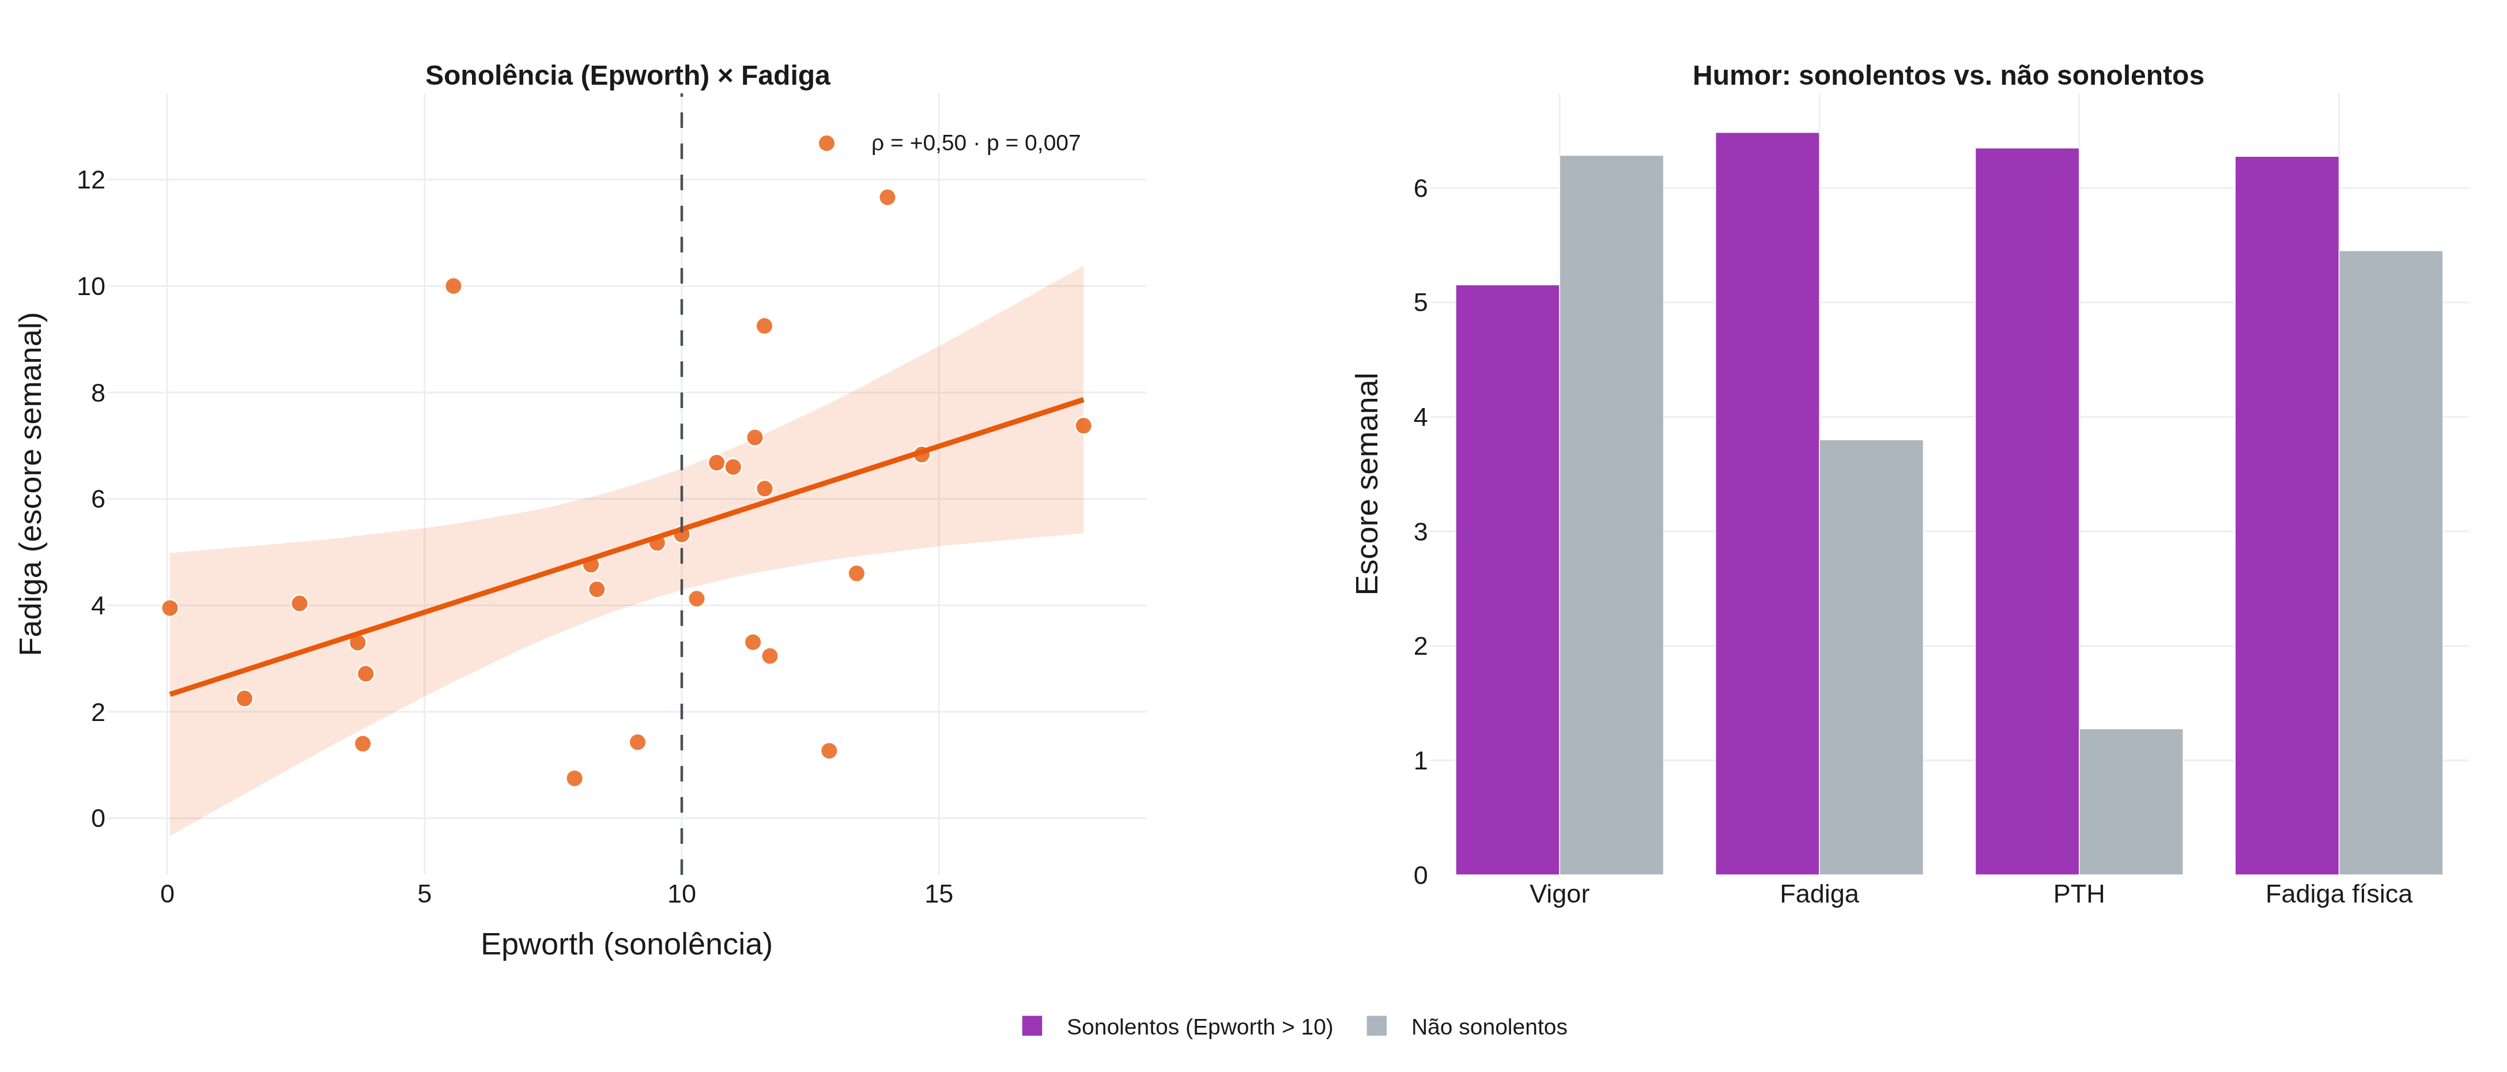
Figura 27 – Sonolência (Epworth) e fadiga: dispersão com reta de regressão (linha tracejada = ponto de corte 10) e comparação do humor entre atletas sonolentos e não sonolentos.
Fonte: elaboração dos autores (2026).
3.10 Resposta ao estímulo: dias com vs. sem HIIT
Os dias com sessão de treino intervalado de alta intensidade (HIIT: Dias 2, 4 e 7) apresentaram pior humor do que os dias sem HIIT (Dias 1, 3, 5 e 6): menor vigor (5,19 vs. 5,89; p = 0,003; dz = -0,73), maior fadiga (5,78 vs. 4,95; p = 0,005; dz = +0,65), maior PTH (p = 0,001) e maior fadiga física (p = 0,011) (Tabela 21; Figura 28). Contudo, a resposta aguda pré → pós não foi maior nos dias de HIIT (variação do vigor -0,91 vs. -1,29; da fadiga +1,68 vs. +1,10; ambos p > 0,05), sugerindo que a diferença reflete sobretudo o posicionamento das sessões no microciclo — inclusive o Dia 7, de fadiga acumulada — e não uma resposta intra-sessão específica ao HIIT.
Tabela 21 – Humor e fadiga nos dias com vs. sem HIIT (média por atleta; Wilcoxon pareado, n = 26).
Variável | Dias com HIIT | Dias sem HIIT | Δ | p | dz
Vigor | 5,19 | 5,89 | -0,70 | 0,003 | -0,73
Fadiga | 5,78 | 4,95 | +0,83 | 0,005 | +0,65
PTH | 5,49 | 3,36 | +2,13 | 0,001 | +0,62
Fadiga física | 6,28 | 5,51 | +0,77 | 0,011 | +0,58
Dias com HIIT = 2, 4 e 7; dias sem HIIT = 1, 3, 5 e 6.
Fonte: dados da pesquisa (2026).
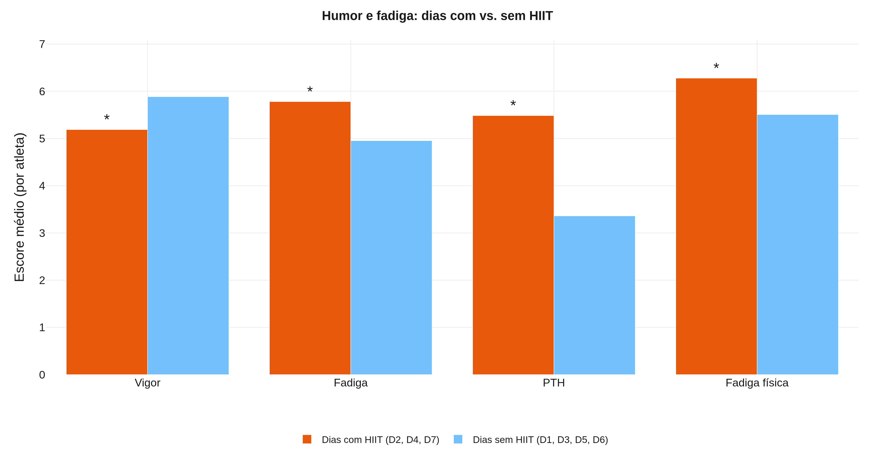
Figura 28 – Humor e fadiga nos dias com vs. sem HIIT (* p < 0,05, Wilcoxon pareado).
Fonte: elaboração dos autores (2026).
4 DISCUSSÃO
4.1 O eixo energia–fadiga como marcador central da carga (H1)
A deterioração do humor no microciclo pré-competitivo concentrou-se no eixo energia–fadiga, confirmando a H1. A MANOVA Dia 1 → Dia 7 foi multivariadamente significativa (η²ₚ = 0,72), com os maiores efeitos univariados no vigor (η²ₚ = 0,49) e na fadiga (η²ₚ = 0,35), enquanto as dimensões negativas de valência não fadiga permaneceram próximas do piso. O padrão é coerente com a literatura de monitoramento, que identifica o vigor e a fadiga como as dimensões subjetivas mais sensíveis à carga (SAW; MAIN; GASTIN, 2016; THORPE et al., 2017), e reproduz, em sete dias, o “derretimento do iceberg” descrito em fases de acúmulo.
4.2 Migração do perfil iceberg para a fadiga funcional (H2)
A prevalência de perfis mudou significativamente entre os dias extremos (χ² = 14,58; p = 0,012), com queda do iceberg e ascensão da barbatana de tubarão, confirmando a H2. Essa migração — da prontidão para a assinatura de fadiga funcional, sem instalação relevante de perfis de risco extremo — é compatível com o arcabouço dos seis perfis prototípicos validados em grandes amostras (PARSONS-SMITH; TERRY; MACHIN, 2017; HAN; PARSONS-SMITH; TERRY, 2020) e com a associação entre perturbação do humor e desfechos esportivos (LOCHBAUM et al., 2021; DE MIRANDA ROHLFS et al., 2025).
4.3 Acoplamento do afeto negativo à fadiga sob carga acumulada (H3)
O afeto negativo acoplou-se à fadiga apenas sob carga acumulada (H3): a correlação depressão × fadiga passou de ρ = +0,20 no dia de maior vigor para ρ = +0,75 no de maior fadiga, com padrão análogo para a raiva. Isso sugere que, em atletas de elite, a irritabilidade e o abatimento não são ruído aleatório, mas sinais que se organizam com a exaustão, reforçando o valor de interpretar as dimensões em conjunto e à luz do estado de fadiga — leitura consistente com o uso do perfil de humor como triagem de bem-estar (ROHLFS et al., 2023).
4.4 Heterogeneidade individual e implicações para o monitoramento (H4)
A resposta foi heterogênea entre atletas (H4): a fadiga foi a única dimensão em que a maioria deteriorou de forma confiável (52%), com trajetórias e transições de perfil diversas. Esse achado sustenta um monitoramento individualizado, por tendência e referenciado à linha de base de cada atleta, em linha com as recomendações de consenso (KELLMANN et al., 2018). Do ponto de vista aplicado, recomenda-se acompanhar o eixo energia–fadiga com atenção redobrada ao início do microciclo (choque de carga) e ao último dia (fadiga acumulada), sinalizando para avaliação complementar os atletas que reportem os perfis mais negativos.
4.5 Aptidão intermitente como moderador da resposta de humor–fadiga
A inclusão do pico de velocidade do T-CAR como parâmetro fisiológico agregou uma leitura interindividual à resposta afetiva: a maior aptidão aeróbia intermitente associou-se a mais vigor (ρ = +0,48) e a menos fadiga física (ρ = -0,54) ao longo da semana, com gradiente confirmado entre tercis de aptidão (p = 0,025). Esse achado é coerente com o papel da capacidade intermitente na tolerância ao esforço repetido do handebol (KARCHER; BUCHHEIT, 2014; MICHALSIK; AAGAARD, 2015) e com a validade do pico de velocidade do T-CAR como marcador de desempenho físico em modalidades intermitentes (FERNANDES-DA-SILVA et al., 2016). Na prática, normalizar a resposta de humor pela aptidão física ajuda a distinguir a fadiga esperada — de atletas menos aptos sob a mesma carga — daquela que sinaliza sobrecarga, refinando a individualização do monitoramento; o limiar de pico de velocidade identificado oferece uma referência objetiva para sinalizar atletas sob maior risco de dias de fadiga elevada.
4.6 Robustez: pós-teste, ajustes e razão sinal–ruído
O conjunto de análises complementares reforça e refina os achados centrais. O pós-teste do modelo misto confirma que a deterioração do vigor se concentra no choque inicial de carga (Dia 1 → Dia 2), enquanto a fadiga se acumula progressivamente e atinge o máximo no Dia 7 — informação diretamente acionável para escalonar a recuperação nesses pontos do microciclo. O ajuste alométrico da trajetória (b < 1) descreve a fadiga como um processo saturante, coerente com a acomodação fisiológica ao longo da semana, e o escalonamento alométrico da aptidão evidencia que parte da proteção contra a fadiga atribuída ao pico de velocidade decorre do tamanho corporal — um cuidado interpretativo relevante ao normalizar respostas por marcadores de aptidão (NEVILL; LANE, 2007). Por fim, a decomposição sinal–ruído demonstra que a agregação de múltiplas coletas melhora a confiabilidade e a detecção da mudança (HOPKINS, 2000): a discriminação entre o início e o fim do microciclo é máxima para a fadiga física e aumenta ao filtrar o ruído, ao passo que as subescalas negativas de piso permanecem sem sinal — o que delimita, de forma honesta, onde o monitoramento do humor é informativo.
4.7 Sono, estresse e o estímulo de HIIT
A associação da sonolência (Epworth) com a fadiga e a PTH, e a ausência de relação do estresse percebido (PSS) com o humor, reforçam que, neste microciclo, a deterioração afetiva acompanha marcadores de recuperação insuficiente (sono) mais do que a carga psicológica geral — achado convergente com a literatura que liga qualidade de sono e humor em atletas de elite (ANDRADE et al., 2016). Que quase metade dos atletas tenha reportado sonolência excessiva sublinha o valor de monitorar o sono em conjunto com o humor. Os dias de HIIT concentraram o pior humor, mas a resposta aguda pré → pós não diferiu dos demais dias, indicando que o efeito é de acúmulo ao longo do microciclo (com o Dia 7 somando HIIT e fadiga terminal) e não de um choque intra-sessão exclusivo do HIIT — leitura coerente com o caráter intermitente e progressivo da carga.
4.8 Limitações e direções futuras
Como limitações, destacam-se o tamanho amostral (n = 27) e o efeito de piso das dimensões negativas, que reduz a variância e a confiabilidade da tensão e da confusão e infla seus coeficientes de variação, e o caráter observacional de fase única, que não permite inferência causal sobre a carga. A conversão em escores T foi referenciada à própria amostra, e não a tabelas normativas nacionais, o que recomenda cautela na comparação absoluta com outras populações. Estudos futuros devem integrar o humor a marcadores de carga externa e interna, testar o valor preditivo dos perfis negativos para lesão e sobrecarga (DE MIRANDA ROHLFS et al., 2025) e ampliar a amostra com múltiplos microciclos.
5 CONCLUSÕES
Na última semana de pré-temporada, o perfil de humor de handebolistas de elite migrou da prontidão (iceberg) para a fadiga funcional (barbatana de tubarão), com a deterioração concentrada no eixo energia–fadiga — vigor em queda de efeito grande e fadiga em ascensão, as duas dimensões mais sensíveis —, tanto no grupo (MANOVA multivariadamente significativa) quanto no sujeito, onde a fadiga foi a única dimensão a piorar de forma confiável na maioria dos atletas. As dimensões negativas mantiveram-se estáveis e só se acoplaram à fadiga sob carga acumulada. Reforça-se o valor do perfilamento do humor como componente do monitoramento do atleta, monitorando-se o eixo energia–fadiga por tendência e referenciado à linha de base individual.
REFERÊNCIAS
ANDRADE, A. et al. Sleep quality, mood and performance: a study of elite Brazilian volleyball athletes. Journal of Sports Science and Medicine, v. 15, n. 4, p. 601–605, 2016.
ANDRADE, A. et al. Effect of practice exergames on the mood states and self-esteem of elementary school boys and girls during physical education classes: a cluster-randomized controlled trial. PLoS ONE, v. 15, n. 6, e0232392, 2020. DOI: 10.1371/journal.pone.0232392.
BRANDT, R.; BEVILACQUA, G. G.; ANDRADE, A. Perceived sleep quality, mood states, and their relationship with performance among Brazilian elite athletes during a competitive period. Journal of Strength and Conditioning Research, v. 31, n. 4, p. 1033–1039, 2017.
COHEN, S.; KAMARCK, T.; MERMELSTEIN, R. A global measure of perceived stress. Journal of Health and Social Behavior, v. 24, n. 4, p. 385–396, 1983. DOI: 10.2307/2136404.
DE MIRANDA ROHLFS, I. C. P. et al. Mood states, injury status, and countermovement jump performance in Brazilian high-level sports. Sports, v. 13, n. 9, 303, 2025. DOI: 10.3390/sports13090303.
FERNANDES-DA-SILVA, J. et al. The peak velocity derived from the Carminatti Test is related to physical match performance in young soccer players. Journal of Sports Sciences, v. 34, n. 24, p. 2238–2245, 2016. DOI: 10.1080/02640414.2015.1093646.
HAN, C.; PARSONS-SMITH, R. L.; TERRY, P. C. Mood profiling in Singapore: cross-cultural validation and potential applications of mood profile clusters. Frontiers in Psychology, v. 11, 665, 2020. DOI: 10.3389/fpsyg.2020.00665.
HOPKINS, W. G. Measures of reliability in sports medicine and science. Sports Medicine, v. 30, n. 1, p. 1–15, 2000. DOI: 10.2165/00007256-200030010-00001.
JACOBSON, N. S.; TRUAX, P. Clinical significance: a statistical approach to defining meaningful change in psychotherapy research. Journal of Consulting and Clinical Psychology, v. 59, n. 1, p. 12–19, 1991. DOI: 10.1037/0022-006X.59.1.12.
JOHNS, M. W. A new method for measuring daytime sleepiness: the Epworth Sleepiness Scale. Sleep, v. 14, n. 6, p. 540–545, 1991. DOI: 10.1093/sleep/14.6.540.
KARCHER, C.; BUCHHEIT, M. On-court demands of elite handball, with special reference to playing positions. Sports Medicine, v. 44, n. 6, p. 797–814, 2014. DOI: 10.1007/s40279-014-0164-z.
KELLMANN, M. et al. Recovery and performance in sport: consensus statement. International Journal of Sports Physiology and Performance, v. 13, n. 2, p. 240–245, 2018. DOI: 10.1123/ijspp.2017-0759.
LEW, P. C. F. et al. Cross-cultural validation of the Malaysian Mood Scale and tests of between-group mood differences. International Journal of Environmental Research and Public Health, v. 20, n. 4, 3348, 2023. DOI: 10.3390/ijerph20043348.
LOCHBAUM, M. et al. The Profile of Mood States and athletic performance: a meta-analysis of published studies. European Journal of Investigation in Health, Psychology and Education, v. 11, n. 1, p. 50–70, 2021. DOI: 10.3390/ejihpe11010005.
MICHALSIK, L. B.; AAGAARD, P. Physical demands in elite team handball: comparisons between male and female players. Journal of Sports Medicine and Physical Fitness, v. 55, n. 9, p. 878–891, 2015.
MICHALSIK, L. B.; MADSEN, K.; AAGAARD, P. Match performance and physiological capacity of female elite team handball players. International Journal of Sports Medicine, v. 35, n. 7, p. 595–607, 2013. DOI: 10.1055/s-0033-1358713.
MORGAN, W. P. Selected psychological factors limiting performance: a mental health model. In: CLARKE, D. H.; ECKERT, H. M. (Ed.). Limits of human performance. Champaign: Human Kinetics, 1985. p. 70–80.
NEVILL, A. M.; LANE, A. M. Why self-report “Likert” scale data should not be log-transformed. Journal of Sports Sciences, v. 25, n. 1, p. 1–2, 2007. DOI: 10.1080/02640410601111183.
PARSONS-SMITH, R. L.; TERRY, P. C.; MACHIN, M. A. Identification and description of novel mood profile clusters. Frontiers in Psychology, v. 8, 1958, 2017. DOI: 10.3389/fpsyg.2017.01958.
RATZ-SULYOK, F. Z. et al. Associations between endocrine status and stress, mood and psychosomatic status in elite handball players. Sports, v. 14, n. 7, 289, 2026. DOI: 10.3390/sports14070289.
ROHLFS, I. C. P. M. et al. A Escala de Humor de Brunel (Brums): instrumento para detecção precoce da síndrome do excesso de treinamento. Revista Brasileira de Medicina do Esporte, v. 14, n. 3, p. 176–181, 2008.
ROHLFS, I. C. P. M. et al. Psychometric characteristics of the Brazil Mood Scale among youth and elite athletes using two response time frames. Sports, v. 11, n. 12, 244, 2023. DOI: 10.3390/sports11120244.
SAW, A. E.; MAIN, L. C.; GASTIN, P. B. Monitoring the athlete training response: subjective self-reported measures trump commonly used objective measures: a systematic review. British Journal of Sports Medicine, v. 50, n. 5, p. 281–291, 2016. DOI: 10.1136/bjsports-2015-094758.
TERRY, P. C.; LANE, A. M.; FOGARTY, G. J. Construct validity of the Profile of Mood States — Adolescents for use with adults. Psychology of Sport and Exercise, v. 4, n. 2, p. 125–139, 2003. DOI: 10.1016/S1469-0292(02)00035-8.
TERRY, P. C. et al. Mood profiling for sustainable mental health among athletes. Sustainability, v. 13, n. 11, 6116, 2021. DOI: 10.3390/su13116116.
THORPE, R. T. et al. Monitoring fatigue status in elite team-sport athletes: implications for practice. International Journal of Sports Physiology and Performance, v. 12, s2, p. S2-27–S2-34, 2017. DOI: 10.1123/ijspp.2016-0434.
WAGNER, H. et al. Individual and team performance in team-handball: a review. Journal of Sports Science and Medicine, v. 13, n. 4, p. 808–816, 2014.

